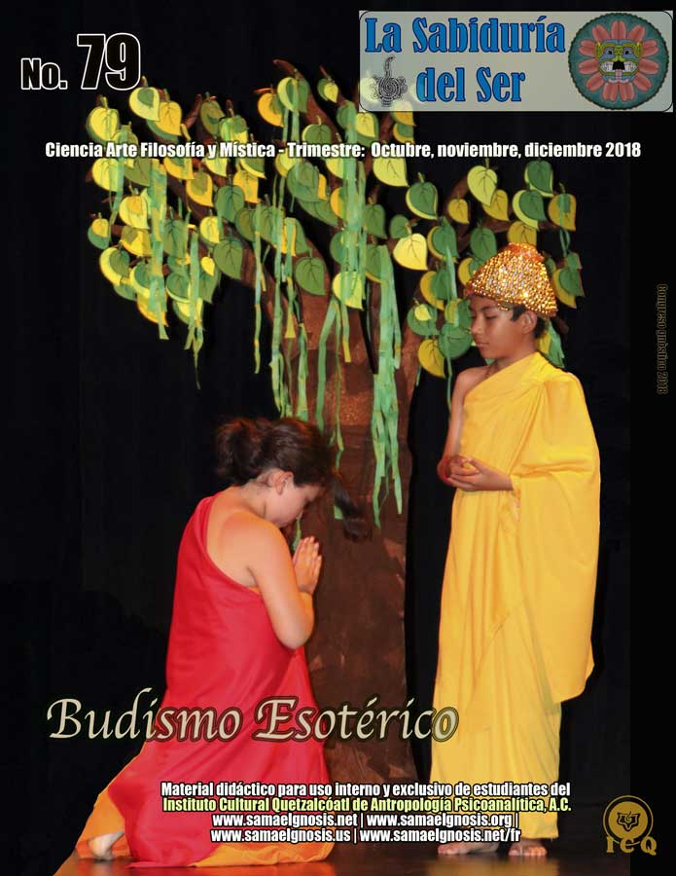
La Sabiduría del Ser
No. 79

Ciencia Arte Filosofía y Mística-Trimestre: octubre, noviembre, diciembre de 2018
Material didáctico para uso interno y exclusivo de estudiantes
Del Instituto Cultural Quetzalcóatl de Antropología Psicoanalítica, A.C.
www.samalegnosis.net │ www.samaelgnosis.org
www.samelgnosis.us │www.samelgnosis.net/fr
Contenido:
El Bardo Thodol 3
Duksha, el Fuego y el Ánima Mundi 6
El Karma, el Darma y los registros Akáshicos de la naturaleza 9
El Samadhy 12
Las Siete Escuelas de Yoga 15
El Dhammapada 18
Kundalini y los Chakras 21
El Samsara: Retorno, Recurrencia y Reencarnación 24
Las Cuatro Nobles Verdades 27
Las Joyas del Dragón Amarillo 30
La Vida de Buda 33

Revista realizada en honor al XXI Congreso Gnóstico Internacional “El Budismo Esotérico”, En este enlace se pueden ver las videoconferencias de este congreso: https://www.samaelgnosis.net/congresos/2018/videos/index.html

Trimestre octubre, noviembre y diciembre 2018.

Portada: Obra de teatro del Congreso Infantil.

“Hemos de decir que para todo hombre verdaderamente revolucionario hay un Buda” Samael Aun Weor

Certificado de reserva de derechos al uso exclusivo. En el género de: Difusiones periódicas. Especie: Difusión vía red de Cómputo. Titular: Instituto Cultural Quetzalcóatl de Antropología Psicoanalítica, A.C. Titulo “La Sabiduría del Ser” Reserva: 04-2008-032711425000-203 Dirección de Reservas de Derechos.

El Bardo Thodol
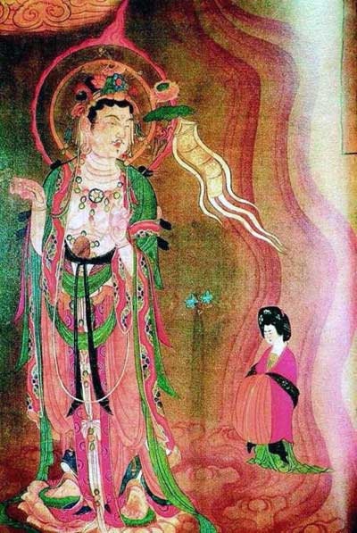
Este texto es una joya de la literatura esotérica, llamado también “El Libro Tibetano de los Muertos”, es traducido en varios idiomas con algunas variantes en su interpretación, una enseñanza que va dirigida a la consciencia, no solo como orientación o guía para los que mueren, sino especialmente para nosotros que estamos aún con vida y tenemos el anhelo de conocer lo que sucede más allá de la muerte, empero lo más importante es que nos lleva a un cambio de conducta y de actitud que nos sirve de reflexión, para enfrentarnos sin temor a ese inevitable acontecimiento llamado muerte.
La vida es aprendizaje, venimos a capacitarnos y regresar con auto-consciencia a nuestro real y verdadero origen, retornamos para perfeccionarnos y fusionarnos con nuestro Ser o espíritu. Si no lo logramos, entonces recibimos otro cuerpo y así sucesivamente hasta que termina el ciclo que la gran ley nos asigna. Las leyes de la naturaleza nos dan un nuevo vehículo de acuerdo al karma que se tenga. El futuro organismo físico dependerá de nuestras acciones Sólo fabricando alma establecemos un principio permanente de consciencia dentro de nosotros, quien tiene alma vive consciente después de la muerte.
Antiguamente cuando se practicaba esta enseñanza en el Tíbet, los familiares del moribundo enviaban por un guía reconocido, comúnmente eran los lamas quienes asistían a la persona, seres con facultades despiertas, por ello sabían las etapas por las que iba pasando el difunto.
Si bien se menciona que son seis bardos, todo el que muere debe experimentar tres de ellos, según lo describe el libro Bardo Thodol.
• El primero: Chikhai Bardo. (El bardo del momento de la muerte).
• El segundo: Chonyid Bardo. (La experiencia de la realidad). Cuando las visiones kármicas aparecen.
• El tercero el Sidpa Bardo. (La búsqueda del renacimiento).
La primera fase de la muerte es llamada la luz radiante de la realidad, y se percibe justo al cesar la respiración externa y antes que termine el aliento interno, la duración es variable dependiendo del grado de consciencia despierta, se habla de tres y medio días hasta cuatro y medio. Es el momento en que los elementos: Agua, fuego, aire y tierra se disuelven de uno en uno y como consecuencia viene la pérdida de los sentidos, en este instante hay un breve momento de vacío, desaparece todo vínculo con nuestra pasada existencia, es la oportunidad para saber que es un alma sin vehículo material, reconocer la luz primera y lograr la liberación intermedia.
De no ser así, vendrán un poco después de una en una, las restantes seis luces de vibrantes colores que emanan de las deidades que vienen en auxilio del alma del difunto, estas irradiaciones van acompañadas de luces opacas, que son la vibración de los defectos psicológicos que en nuestro interior llevamos.
Podemos superar las experiencias que se nos presentan después de la muerte del cuerpo físico, si en vida comprendemos y eliminamos los defectos como el apego, el miedo, el odio, los deseos, las preocupaciones, la codicia, etc. A través de la meditación analizaremos los estados negativos y desagradables del diario vivir e identificar el origen o causa de los agregados psicológicos y estudiar profundamente su comportamiento en los cinco centros de la máquina humana y dentro de nuestro subconsciente. Descubrir la forma en que afectan nuestra forma de pensar, sentir y actuar y cuando lo hemos comprendido, habrá que desintegrarlos con ayuda de nuestra Madre Divina interior.
El difunto está obligado debido a su karma a atravesar los simbólicos 49 días de existencia en el bardo, estos días se corresponden con los 49 niveles del subconsciente, incluyendo los estados inconscientes e infra-conscientes.
Aclaramos que estos días no son meramente físicos, todo depende del tiempo que sea necesario para que el difunto se dé cuenta de que ya no tiene su vehículo físico, puede ser en menos tiempo o más. Después de este período tendrá que realizar una especie de viaje por su mundo interior, enfrentándose a sus propias creaciones, es un descenso cada vez más profundo y oscuro, que lo llevará a un nuevo renacimiento siguiendo el proceso para tomar un nuevo cuerpo, bajar a las regiones inferiores o ingresar por un tiempo en alguna región del paraíso y disfrutar de unas vacaciones en esas regiones.
Si el estudiante gnóstico a través de la práctica de la Disciplina de la Yoga del Sueño, ha logrado mejorar en el recuerdo y la calidad de sus sueños y los ha registrado en su cuaderno, descubre un sueño que se repite, esta experiencia onírica es llamada “elemento iniciador”.
De los mundos superiores recibimos información respecto al estado interior en el cual nos encontramos, nos llegan fuerzas que tratan de curarnos, nos dan avisos sobre posibles éxitos o fracasos, peligros, mensajes, símbolos, experiencias que responden a nuestras inquietudes; otros sueños nos informan del estado psicológico íntimo en el cual nos hallamos.
Lo más importante es extraer de esos sueños el “elemento iniciador” que nos permite el desdoblamiento astral a voluntad. Si somos conscientes de lo que hacemos, pensamos y sentimos, estos cambios se van integrando al sueño y comienza la lucidez, la cual tiene diferentes y distintos niveles, acorde al grado de consciencia despierta.
La finalidad que persigue la disciplina de la yoga del sueño, con sus diferentes etapas, es preparar al estudiante o discípulo a reconocer en forma clara las cuatro luces que se presentan en la experiencia onírica.
Habiendo muerto muchas veces por la noche, el estudiante que ha capturado en forma consciente las cuatro bienaventuranzas que se presentan durante la experiencia del sueño, en el instante de la desencarnación pasa al estado post-mortem con la misma facilidad con la que se introduce voluntariamente en los estados ensoñativos y fuera del cuerpo físico puede verificar por sí mismo el destino que le está reservado a las almas más allá de la muerte.
Hasta aquí termina la parte concerniente a la confrontación con las divinidades apacibles de los siete días y los que las reconocieron fueron liberados.
Si el difunto no ha logrado fundirse o integrarse con las luces de la consciencia, continuará dentro de la rueda de la ignorancia y de la ilusión. Por lo tanto, tras la cesación de las divinidades apacibles aparecerán del octavo al catorceavo día 58 divinidades irritadas, bebedoras de sangre (Herukas) que no son otra cosa, sino las cinco deidades apacibles bajo un nuevo aspecto.
En esta etapa, las Dakinis de colores (aspectos de la gran madre Prajna Paramita) aparecen con emblemas, adornadas con ornamentos de hueso, llevando también tambores y trompetas hechos con fémures, tamboriles de cráneos humanos, estandartes diríase que hechos de piel humana, llevan también diversa clase de instrumentos musicales, haciéndolos vibrar, moverse, temblar mediante sonidos suficientemente poderosos como para aturdir el cerebro y danzando con ritmos variados vendrán a recibir al devoto y castigar al que ha sido infiel.
Reconociendo la clara luz en el momento de la muerte, los difuntos aceptarán las visiones de las divinidades apacibles y de las irritadas y renacerán en los planos más altos como un descanso y en el próximo retorno encontrarán esta doctrina.
Estas divinidades irritadas son producto del miedo, el terror y el temor y reconocerlas se hace más difícil, sin embargo, habiendo meditado en ellas, rindiéndoles homenaje, haberlas visto representadas en cuadros e imágenes; el difunto después de la muerte las identificará integrándose a ellas, así logrará la liberación intermedia.

Etapa tercera. El Sidpa Bardo.
Este estado durará unos 20 días, después de los anteriores y en caso de no haber logrado la liberación intermedia se enfrentará a las visiones kármicas, apariciones ilusorias de ser perseguido por diversas y terribles bestias, así como tendrá que enfrentar la nieve, la lluvia, la noche, el terrible viento. Vendrán también sonidos como de montañas que se derrumban o el mar en tempestad, el estallido de un incendio, cuando esos sonidos lleguen huirá aterrorizado, no sabrá adonde ir, sigue un camino acortado por hondos precipicios, que no son de verdad, es el reflejo de la ira, la codicia y la insensatez, en ese momento del Sidpa Bardo deberá invocar al Gran Compasivo, a la preciosa Trinidad; tanto la pena como la alegría dependerán del karma, verá su cuerpo sin vida, su casa, a sus familiares y pensará “ahora estoy muerto, ¿Qué haré?”, oprimido y angustiado extraña su cuerpo, quiere volver a tenerlo, pero estará helado como en invierno, descompuesto o cremado, arrojado al agua o dado a las aves de presa, por lo que no encontrando un lugar donde meterse, estará contrariado y sentirá la sensación de ser comprimido entre grietas y precipicios…. Todas esas visiones son proyecciones de la propia mente
El difunto deberá arrojar de sí el deseo de tener cuerpo y permanecer resignado, viviendo el instante, sin identificaciones, porque viene el momento en que el buen genio, contará las buenas acciones con piedras blancas y a su vez el genio negro, contará las obras malas mediante piedras negras, sin embargo, aún se puede lograr la liberación intermedia, si se dejan los apegos, la ira, el miedo y el terror, deberá concentrarse en las divinidades protectoras, orar y pedir su auxilio, si se aferra al miedo, el temor y el horror, tratará de mentir diciendo: “Yo no he cometido ninguna mala acción, entonces el Señor de la Muerte dirá: “Voy a consultar el espejo del karma” y diciendo esto verá el espejo en donde todo lo bueno o malo está claramente reflejado, mentir no servirá de nada.
El juicio final divide a los desencarnados en tres grupos: 1. Los que se reencarnan en forma inmediata o más tarde. 2. Los que ascienden a los estados paradisíacos y celestes. 3. Los que entran al reino mineral (Infierno).
Se presenta la última oportunidad para que el alma del difunto elija el ascenso a algún reino del paraíso o bien la vuelta al mundo humano, en donde la Ley del Karma le asignará el lugar que le corresponde de acuerdo al resultado de la balanza donde fueron pesadas sus obras realizadas.
La realidad sobre la muerte es que tenemos un vehículo físico que es de manifestación temporal para nuestra alma, el cuerpo es perecedero y el alma continúa, al abandonar el alma al cuerpo físico éste queda sin vida, con cada vehículo nuevo que nos otorga la naturaleza tenemos una oportunidad de lograr el auto-conocimiento y liberarnos del sufrimiento, del nacimiento, la enfermedad, la vejez y la muerte.
Es importante conocer y comprender esta enseñanza en vida, llevarla a la consciencia y adquirir poder del Bardo desde el momento de la muerte.
Enviado por: Instructora María Guadalupe Licea Rivera. Comisión Secretaría del ICQ

Imagen: Pintura en seda de la dinastía Tang, en la gruta de sutras budistas de Dunhuang, el Bodhisattva guía al alma de una mujer muerta al cielo.

“Debe morir el Yo. Debe nacer el Buda interno en nosotros. Se debe amar a la Humanidad y pregonar por todas partes la Doctrina de la Buena Ley” Samael Aun Weor.

Duksha, el Fuego y el Ánima Mundi
El budismo contiene en sus enseñanzas más veladas, la doctrina del fuego, su culto sobresalió en el oriente. Los sacerdotes persas tenían la misión de mantenerlo siempre encendido. Se cultivaba en templos escondidos, se le alimentaba con maderas fragantes, como la del sándalo y los sacerdotes le soplaban mediante fuelles, para evitar profanarlo con el hálito pecador de la boca humana. La doctrina persa del Avesta enseñaba que existen diversos tipos de fuego: el fuego del rayo que centellea en la oscuridad, el que se halla en el interior del organismo humano y que provoca las reacciones para la digestión y producción de calorías, el que se encuentra en los vegetales de la naturaleza, el que arde dentro de los volcanes, el que se le presentó a Moisés en el monte Sinaí.
El fuego es terriblemente divino. En las casas de aquellos que recorren la Senda de la iniciación y del Matrimonio Perfecto, no debe faltar jamás el fuego. Una candela encendida con profunda devoción, equivale siempre a una oración y atrae de lo alto un tremendo flujo de energía divina. Toda oración al Logos debe ir acompañada de fuego. Así la oración es poderosa.
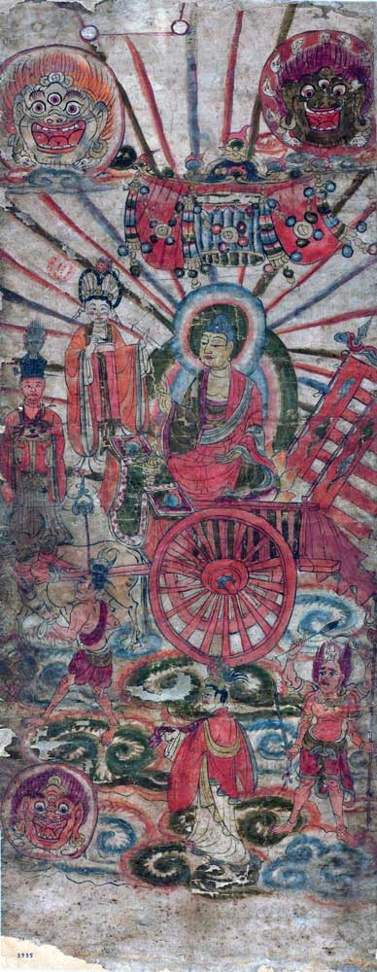
La síntesis de todos los tipos de fuego, es llamado Maha-Kundalini, se relaciona con Agni, Dios del fuego, con Duksha, el Padre Universal de toda fuerza, con el Cristo; pero también está su contraparte, su sombra, el fuego luciférico de Venus, que es pasional y se relaciona con los deseos.
El fuego luciférico es representado en el Dhammapada por Mara, el demonio, aquél que puso pruebas y tentaciones al Budha mientras éste buscaba la iluminación.
Mara, la fuerza fohática negativa, atraviesa el corazón del mundo, subyace en el fondo de la materia orgánica e inorgánica, controla al ser humano a través de un circuito integrado por las gónadas, el corazón y la mente.
El fuego de Kundalini, la serpiente ígnea de nuestros mágicos poderes, es el único que puede vencer las tentaciones puestas por Mara. Este demonio es también el señor del tiempo, él trabaja con el tiempo buscando los recuerdos pecaminosos de la mente para resucitar a los yoes que les dieron vida. Mara camina entre los recovecos de la mente, buscando yoes olvidados para volverlos a la vida.
Es muy astuto y hace que los rencores, los recuerdos dolorosos revivan y de esa manera el ser humano se sumerge en el sufrimiento. Cada reminiscencia fortalece el dolor, con cada evocación el ser humano se aleja de la felicidad. El sufrimiento ata a la Esencia a la rueda del Samsara.
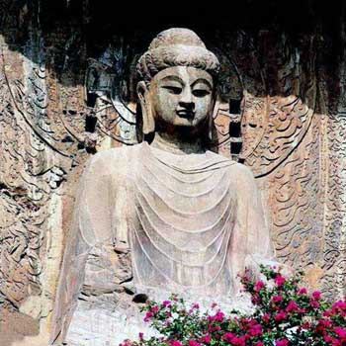
Por eso es necesario vivir de instante en instante, de momento en momento. En estado de alerta percepción, no se debe vivir en el pasado, porque ello alimenta y evoca los recuerdos provocados por Mara para alimentar el sufrimiento
Budha nos muestra cómo vencer a Mara, la tentación. Él estaba meditando bajo el árbol sagrado, buscando respuestas, indagando la verdad, cuando Mara le envió a sus ejércitos de demonios, Siddharta Gautama reconoció a cada uno de los ejércitos y sin reaccionar, le respondió a Mara diciendo: “La sensualidad y los placeres forman tu primer ejército, (la sensualidad se refiere a los cincos sentidos que manejan las emociones y conciben la realidad como sensorial, en la actualidad se le da mucha más importancia a los sentidos y placeres que al alma), el segundo se llama Aversión (aversión es el rechazo a lo espiritual, la preferencia por las cosas mundanas y pasajeras).
Tu tercer ejército es el Hambre y la Sed, (Mara tienta a través de los instintos, haciendo creer al ser humano que la gula y los excesos son necesarios para vivir), el cuarto, el Deseo (los yoes se nutren del deseo, la ira es un deseo frustrado, la codicia es el deseo de poseer, el orgullo es el deseo de sobresalir…).
Tu quinto ejército es Pereza e Indolencia, (lo contrario de la pereza es la diligencia, existe pereza mental, física, emocional, que se convierte en ocasiones en inercia) el sexto, Cobardía (el Yo que no permite conocerse y enfrentarse a sí mismo). Tu séptimo ejército es la Duda (la duda es lo contrario de la fe), el octavo, la Hipocresía y la Estupidez (se refiere a los yoes fariseos que auto engañan a la mente haciéndole creer que somos buenos y puros). Ganancias, Fama, Honores y Gloria falsamente obtenidos, la Alabanza de uno mismo y el Menosprecio de los demás; éste es tu ejército”.
Así como Budha vence las huestes de Mara, también nosotros hemos de vencer estos ejércitos, a través del estado de alerta novedad, transformando las impresiones, viviendo de momento en momento, venciendo las tentaciones.
Cuando Mara se dio cuenta de que sus ejércitos habían sido vencidos, entonces envió a sus tres hermosas hijas para seducirlo: el Deseo, Satisfacción y Arrepentimiento.
Estas tres hermosas mujeres del budismo representan a los mismos tres traidores del Cristo: Judas, el demonio del deseo, Pilatos, el demonio de la mente, quien busca satisfacción y se lava las manos, pues la mente convence al ser humano de que los delitos son correctos o necesarios, y Caifás, el demonio de la mala voluntad, quien nos aleja del Cristo para hacer la voluntad del Yo.
El sagrado libro del Dhammapada nos enseña a vencer las tentaciones que Mara pone al ser humano:
“Dispersa, vagando sola, incorpórea, oculta en una cueva, es la mente. Aquellos que la someten se liberan de las cadenas de Mara”.
Así como el Cristo monta al burro para entrar en la Jerusalén celestial, el ser humano debe controlar al burro de la mente. La mente debe ser adiestrada mediante el estado de alerta percepción y la meditación.
“Mejor conquistarse a uno mismo que conquistar a los demás. Ni un dios ni un semidiós, ni Mara ni Brahma, pueden deshacer la victoria de aquel que se ha amaestrado a sí mismo y se conduce siempre con moderación”.
Para vencer las tentaciones es necesario conquistarse a sí mismo. Ser dueños de nuestros pensamientos, de nuestros sentimientos e instintos. No se es dueño de sí mismo cuando alguien nos adula y nos enorgullecemos, o cuando alguien nos insulta y nos molestamos, en esos momentos otros son dueños de nuestras emociones y actos. Las reacciones son mecánicas ante los estímulos externos porque no existe control sobre ellas.
“Al que vive apegado al placer, con los sentidos irrefrenados, sin moderación en la comida, indolente, inactivo, a ese, Mara lo derriba, como el viento derriba a un árbol débil”.
Mara sale triunfador cuando nos dejamos vencer por las tentaciones, cuando caemos en la gula, en la envidia, en el desenfreno, en la ira. Entones él se ennegrece aún más y los yoes se fortalecen.
Mara, en sánscrito significa “lo que mata”, lo cual significa que Mara tiene la destreza de colocar las tentaciones al ser humano. Si el individuo cae en las tentaciones, entonces fracasa y se condena en la rueda del Samsara, pero si el iniciado vence las tentaciones, tal como se pide en la oración del padre nuestro: “No nos dejes caer en tentación y líbranos del mal”, entonces sale victorioso eliminando o matando a los agregados psicológicos para despertar su conciencia.
A través del amor es posible vencer a Mara, con el triunfo de cada una de las pruebas y tentaciones hacer luz en las tinieblas. Con cada una de las tentaciones, Mara indica el camino a seguir, nos enseña la necesidad de morir para ser. Es urgente reflexionar, meditar... Incuestionablemente, la muerte del “mí mismo” es requisito indispensable para la resurrección esotérica, la resurrección del alma, que ha de realizarse, aquí y ahora.
Mara es representado con una corona reluciente, con un brillo que hipnotiza, representando la ilusión del Yo que ciega la conciencia y doblega los sentidos.
Cuando Mara es vencido, esa corona es otorgada al iniciado y entonces la luz resplandece. Del caos sale el cosmos y de las tinieblas brota la luz. La luz y las tinieblas son permutables, ese es el misterio del Bafometo. Del lodo de la tierra sale el perfume de la rosa. Quetzalcóatl, resurrecto después de haber “blanqueado al latón”, se convierte en el lucero de la mañana.

Enviado por: Instructora Susana Margarita Rodríguez Licea. Comisión Eventos del ICQ

Imagen 1: Buda Tejaprabhā y los cinco planetas, (800-1000 d. C.), Biblioteca Nacional de Francia.
Imagen 2: Estatua de Buda Lushena (Locana buddha), Templo Fengxian, las grutas budistas de Longmen, con una altura de 17,14 metros.

“Sólo fabricando alma y espíritu podemos encarnar al Buda interno” Samael Aun Weor.

El Karma, el Darma y los registros Akáshicos de la naturaleza

La esencia del Budismo se fundamenta en las cuatro nobles verdades y el Óctuple Sendero del Buda.
Las cuatro verdades son:
1.- La naturaleza de la vida es el sufrimiento.
2.-La causa del sufrimiento es el deseo, el apego y las pasiones.
3.-Para alcanzar la cesación del sufrimiento o Nirvana debemos aniquilar el deseo.
4.-El Nirvana se alcanza siguiendo el camino del Óctuple Sendero.
Este Óctuple Sendero, se llama así porque tiene ocho preceptos. Los cuales se pueden sintetizar en el recto pensar, recto sentir y recto actuar.
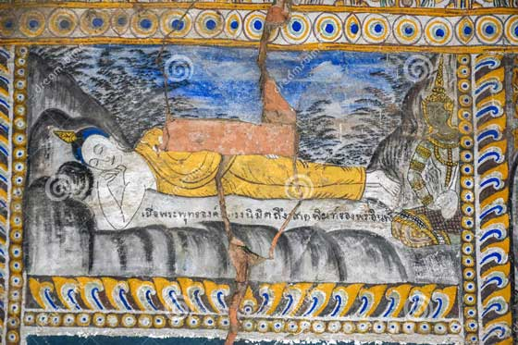
La palabra karma es de origen sánscrito y significa “Acción” y es una ley Universal que nos dice que a toda acción; física, verbal o mental le corresponde una reacción o consecuencia. Es decir que nuestras acciones dejan huellas o impresiones en nuestra mente sutil que con el tiempo y las circunstancias producen sus correspondientes resultados los cuales no son siempre inmediatos pues esta ley está íntimamente ligada a otras que son: Retorno y Recurrencia.
El incesante retorno de todas las cosas es una ley de la vida y lo podemos verificar de momento en momento. Retornan las horas, los días, noches; se repiten los ciclos de las cuatro estaciones y la tierra vuelve a su punto de partida cada año. Todo lo que existe en la vida, queda sujeto a esta ley y nosotros los seres humanos no podemos ser la excepción.
Al retornar el Ego a un nuevo vehículo físico, todo vuelve a ocurrir, tal y como sucedió anteriormente, la nueva vida comienza exactamente en las mismas condiciones que la anterior y el pasado se convierte en futuro de acuerdo a la Ley de Recurrencia, más las consecuencias buenas o malas, agradables o desagradables, en espiras más altas o en espiras bajas; en nuestras existencias venimos acompañados por esos efectos. Si en un pasado herimos, hoy nos hieren, si matamos sufriremos la tortura de la muerte, si robamos, nos roban, si abandonamos a la familia, sufrimos ahora el abandono, etc., debemos ser conscientes de nuestros pensamientos y emociones para que nuestras acciones sean correctas.
La muerte es el regreso al punto de partida original, un hombre es lo que es su vida, si una persona continúa sin modificar su vida, está perdiendo el tiempo miserablemente.
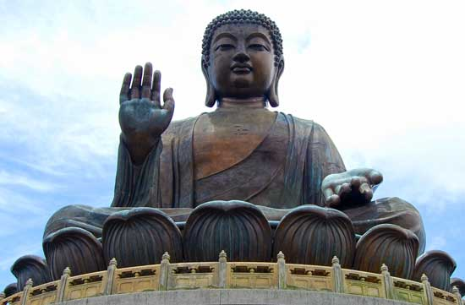
La vida es como una película, al desencarnar nos la llevamos a la eternidad y ahí la revivimos en forma retrospectiva, y al regresar a tomar otro vehículo físico, la Gran Ley de acuerdo a nuestras acciones nos otorga lo que merecemos.
El karma no crea ni designa nada. Es el hombre quien traza y crea las causas y la ley kármica ajusta los efectos y este acomodo es para restablecer la armonía universal que tiende a recobrar su posición primitiva.
Los jueces del karma no castigan a aquel que escudriña sus misterios, sino al contrario, aquél que por el estudio y la meditación descubre sus intrincados senderos en cuyas revueltas perecen y sufren tantos hombres, trabaja por el bien de sus semejantes.
El karma nos sirve para tomar conciencia de nuestras malas acciones pues cada uno es responsable de su destino. Trabajar con consciencia, de acuerdo a esta ley nos ayuda en el camino de la liberación o iluminación. Cada individuo posee una disposición mental, apariencia física y experiencias únicas. Estos son los efectos de incontables acciones que cada uno ha realizado en el pasado. Es decir, cada quien posee un karma individual y único.
Cuando desconocemos el modo de operar de esta ley y vivimos con la consciencia dormida, estamos creando diariamente nuevo karma por eso se dice que es acumulativo. En el budismo la meditación es diaria con el objeto de tomar conciencia de nuestras acciones y así tener capital cósmico para salir bien en los negocios.

Existen varios tipos de karma:
El inmediato. Como su nombre lo indica es el que se cobra a corto plazo. Por ejemplo sucede un asalto, pero cerca de la persona se encuentra la policía y detienen al ladrón, lo investigan y si es culpable lo llevan a prisión.
El colectivo. Afecta a una comunidad, ciudad, país o a toda la humanidad. Puede ser un terremoto, una sequía, un maremoto, guerras, hambre, miseria, etc.
El transgeneracional. Es el que se hereda de nuestros antecesores familiares, pues al morir proyectamos un diseño electro psíquico que reacomoda los genes de nuestro siguiente cuerpo, de esa manera venimos a nacer con un nuevo cuerpo físico, generalmente en un mismo ambiente familiar, ya que de ellos también recibimos karma o Darma.
Karmaduro. Es un tipo de karma que no puede ser negociado ni perdonado, las escrituras sagradas mencionan como pecados capitales la fornicación y el adulterio, mismos que no pueden ser perdonados, debido a que atentan contra el Espíritu Santo.
El peor tipo de enfermedades se deben a esta Ley.
La viruela es producto del odio. El cáncer y la difteria son causados por la fornicación. La tuberculosis es hija del ateísmo, la ceguera se debe a la crueldad; el raquitismo proviene del materialismo, la malaria del egoísmo y otras más.
El karma es una Ley eterna y absoluta pues es un aspecto de la Divinidad, El Absoluto o aquello que no tiene nombre.

Las causas de la existencia son tres:
Causas físicas. Son las que estudia la ciencia oficial. Por ejemplo, la Ley de gravedad nos dice que todos los cuerpos se atraen según su masa y su distancia, la Ley de gravedad la Gnosis la menciona como la ley de la caída y la ley del Karma, el físico Isaac Newton le llamo ley de acción y reacción.
Causas metafísicas. Son aquellas que están más allá de lo físico, originadas en los mundos suprasensibles, un ejemplo es cuando los Ángeles de la vida conectan el zoospermo masculino con el óvulo femenino o cuando la naturaleza se encarga de fertilizar a las plantas para que tengan su fruto, nosotros alteramos esas leyes originando los abortos, los injertos, las vacunas y muchos otros inventos que la ciencia llama prodigios.
Causas kármicas. Son estudiadas por los Maestros de la Ley, asignando a cada quien el castigo que merece, de acuerdo a lo asentado en los libros de la vida.
Toda la historia de la Tierra y sus razas, así como el karma de nuestras pasadas existencias se encuentra registrado en los que se llama Registros akáshicos de la naturaleza. Son como un libro o una película hecha de una materia muy sutil llamada Akash que a su vez es la causa del Éter, una sustancia omnipresente y omnipenetrante que llena todo espacio vacío y se encuentran en la cuarta Dimensión.
Hace millones de años, la humanidad tenía todas sus facultades desarrolladas, así como un tipo de visión especial que les permitía leer estos registros akáshicos. Este tipo de Visión se llama Oloesteskniana u ojo abierto de Dangma que es la misma clarividencia de tipo objetiva.
Con el tiempo la humanidad perdió estas facultades y hoy sólo percibe el mundo físico tridimensional por medio de sus cinco sentidos. Para penetrar en estas dimensiones superiores debemos recuperar nuestras facultades perdidas, como la clarividencia, clariaudiencia, intuición, telepatía, el desdoblamiento astral consciente, etc. De esta forma podríamos entrar a esas dimensiones y estudiar nuestras vidas pasadas y nuestro karma. De esta forma podríamos encauzar nuestra vida en una forma más dignificante y acertada.

Enviado por: Instructor auxiliar J. Antonio Compeán Martínez San Luis Potosí, S.L.P.

Imagen: Pintura antigua budista de la Ley del Karma (1928)
Imagen 2: Buda de Tian Tan (Hong Kong)

“Porque a cualquiera que tiene, se le dará, y tendrá más; más al que no tiene, aun lo que tiene le será quitado.” Mateo 13-12

El Samadhy
A continuación, voy a tratar el tema del Samadhy, antes que nada es necesario comenzar por la definición de esta palabra, de origen sanscrito “Samadha” que significa posesión de sí mismo.
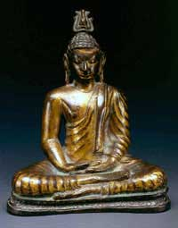
En Gnosis se hace hincapié en la importancia de meditar, una correcta técnica de meditación es indispensable para lograr el dominio de la mente, el despertar de nuestra consciencia es fundamental para el trabajo esotérico.
Ante todo, es necesario comprender que existen cuatro niveles de conciencia, en primer lugar, tenemos la conciencia llamada Eikasia o conciencia instintiva, animal, en este nivel incipiente de conciencia no existe la auto-observación psicológica de sí mismo, nacemos, vivimos, desencarnamos sin darnos cuenta a qué hora ni en qué momento.
Nos movemos en forma mecánica e instintiva por la vida, cometemos errores y los justificamos, sufrimos y no sabemos por qué. Eikasia, palabra griega que se traduce como conjetura o superficialidad.
El segundo nivel de conciencia: se denomina Pistis (Poder) corresponde al nivel emocional, los dogmas inquebrantables de “Fe” y todo tipo de creencias y fanatismos le caracterizan.
El tercer nivel de conciencia se denomina: Dianoia (Niveles altos de la mente activa) auto-conciencia, aquí nos hacemos conscientes de sí mismos, de los procesos kármicos que hemos venido a cumplir en la actual existencia, en este nivel nos hacemos conscientes de las leyes naturales que nos rodean, de la realidad de otras dimensiones, de otras humanidades que en ellas habitan, en este nivel de auto-conciencia nos ponemos a hacer negocios con los jueces de la ley divina para verdaderamente progresar en el camino espiritual; nada es gratis, todo cuesta.
Si queremos ascender a las dimensiones superiores de la naturaleza debemos comenzar por despertar al budhata que llevamos en nuestro interior, desafortunadamente, ese embrión de alma conciencia que interiormente cargamos, está embotellado por el 97 % de error, el mí mismo, el sí mismo, el Ego es una suma de traumas psicológicos que tienen aspecto de espantosas larvas en los mundos internos y que se rebelan contra la Esencia que quiere despertar, haciéndola pasar por terribles procesos internos, sumiéndola en un mundo de caos, oscuridad e ignorancia.
De ahí la necesidad de trabajar incesantemente en la meditación con el propósito de que ese embrión de alma sintetizado en un tres por ciento de conciencia, despierte, al escaparse de la botella psicológica, aunque sea por unos instantes, adquiere la experiencia directa del vacío iluminador, se carga de una gran energía espiritual y aunque vuelva a embotellarse en el Ego, aquella Esencia tiene fuerza suficiente para luchar por la liberación.
Y por último, tenemos el cuarto nivel: Nous (luz) que es el de conciencia cósmica, estado de iluminación total; este corresponde a los maestros de la hermandad blanca que moran en las dimensiones superiores de la naturaleza, estos adeptos son capaces de dirigir los destinos de los mundos y de sus razas de acuerdo a las leyes de causa y efecto sin alterar el orden cósmico.
Bien, ahora centremos nuestra atención en las técnicas de la meditación del oriente medio con el único propósito de lograr ese despertar espiritual que tanto anhelamos. Antes que nada, debemos comprender que nuestra mente es de naturaleza pasiva, receptiva y que nuestra conciencia es de naturaleza activa.
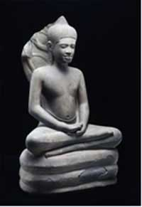
Sin embargo, debido a que nuestra mente está embotellada en el Ego, funciona de manera antinatural, se ha vuelto activa, reaccionaria y retardataria, en tanto que nuestra conciencia duerme, la comprensión que podamos tener acerca de nuestros procesos psicológicos por medio de la mente es incipiente y superficial; por lo tanto, el Ego no puede conocer al mismo Ego, lo podremos rotular, ponerle un nombre, pero no comprenderlo a fondo.
La conciencia sí, de tal modo que es preciso poner nuestra mente en absoluto silencio para que se manifieste nuestro budhata mediante la reflexión serena (Mo- Chao) la clara serenidad del no pensamiento, entonces surge nuestra conciencia, capaz de capturar el hondo significado de cualquier defecto psicológico.
Conforme va despertando nuestra conciencia durante la meditación, ésta va comprendiendo el mismo defecto psicológico que estamos trabajando en las diferentes dimensiones de nuestra naturaleza interna, primero en lo físico luego en astral, mental, causal, mundo búdico, mundo atmico.
La auto reflexión de la conciencia se hace evidente y penetra en los distintos niveles del subconsciente siendo en total 49; de este modo comprendemos el hondo significado de un defecto psicológico.
Nuestro padre que está en secreto se encargará de probarnos en los mundos internos, creándonos determinadas escenas de la vida mundana, si reaccionamos psicológicamente será porque aún no hemos comprendido ese defecto en ese nivel del subconsciente.
Es claro que en todo este proceso los juicios de la conciencia se hacen presentes; éstos nos indican lo que hemos logrado y en qué hemos fallado.
Por otra parte, con mente en silencio nuestra Esencia se escapa de la botella que es el Ego, entonces fusionada con el íntimo puede experimentar el Samadhy, la experiencia directa del vacío iluminador; la Talidad o totalidad. Vive por instantes libremente en el mundo de la niebla de fuego experimentando la gran realidad, la verdad.
Existen técnicas que nos ayudan a anular la dualidad intelectual, el doloroso batallar de la antítesis, la mente funciona en base a la lucha de los opuestos; mas, cuando la batalla termina y la quietud y el silencio son absolutos, la Esencia queda libre y la botella vuelta pedazos.
En la India esta auto-observación y estudio de nuestra propia mente es llamada Pratyara.
Los pájaros-pensamientos deben pasar por el espacio de nuestra propia mente en sucesivo desfile, pero sin dejar rastro alguno. La infinita procesión de pensamientos proyectados por el Yo, al fin se agotan y entonces la mente queda quieta y en silencio.
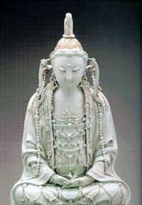
Un gran Maestro auto realizado dijo: “Solamente cuando el proyector, es decir el Yo, está ausente por completo, entonces sobreviene el silencio que no es producto de la mente. Este silencio es inagotable, no es del tiempo, es lo inconmensurable, solo entonces adviene aquello que ES”.
Esta técnica de la meditación con su no-pensamiento, pone a trabajar la parte más central de la mente, la que produce el éxtasis.
Para liberarnos de los opuestos de la mente es indispensable vivir la filosofía de la momentaneidad, vivir conscientes de instante en instante, de momento en momento, teniendo en cuenta que la manera más elevada de pensar es el no pensar.
Le preguntaron al maestro Bokujo: “Tenemos que vestir y comer todos los días: ¿Cómo podríamos escapar de esto?”
El Maestro respondió:
“Comemos, nos vestimos”.
“No comprendo” –dijo el discípulo.
“Entonces vístete y come” – dijo el Maestro.
Esta es precisamente la acción libre de los opuestos: ¿Comemos, nos vestimos? ¿Por qué hacer un problema de eso? ¿Por qué estar en otras cosas mientras estamos comiendo y vistiendo?
Si estás comiendo, come; y si estás vistiéndote, vístete, y si andas por la calle, anda, anda, anda, pero no pienses en otra cosa, haced únicamente lo que estáis haciendo, no huyas de los hechos, no los llenes de tantos significados, símbolos, sermones y advertencias. Vívelos sin alegorías, con mente receptiva de instante en instante.
La acción, libre del batallar de los opuestos es acción intuitiva, es acción plena; donde hay plenitud el Yo está ausente. La acción intuitiva nos conduce de la mano hasta el despertar de la conciencia.
Otra técnica para lograr la profunda quietud del no pensamiento en nuestra mente es mediante la meditación en un Koan, frase enigmática que no tiene solución para el intelecto, entonces, cuando la mente por fin se cansa al no hallarle respuesta a dicho koan, ésta queda callada y en profundo silencio; por lo tanto, la conciencia despierta.
Ejemplo: Si le das los huesos a tu padre y la carne a tu madre, ¿En dónde quedas tú?
A todas luces resulta brillante comprender a fondo que cuando cesa la tempestad en el océano de la mente y termina la lucha de los opuestos, la Esencia se escapa, se sumerge en aquello que es lo Real.

Enviado por: Instructor gnóstico Virgilio Cuautle Roldán. Nochistlán, Zac.
Imagen 1: Buda meditando, Sri Lanka (siglo XIV), bronce, museo Guimet.
Imagen 2: Buda protegido por nâga, Camboya, (siglo XI), gres, museo Guimet.
Imagen 3: Bodhisatva Avalokiteshvara, China (1279-1368), porcelana.
“Ya sea caminando, de pie, sentado, o en reposo; ya sea hablando o en silencio, permanece recogido, su estado de recogimiento no le abandona jamás” Sikshasamuccaya XII.

Las Siete Escuelas de Yoga

Yoga es un término sánscrito que se traduce como unión; unión del cuerpo y la mente con técnicas de respiración para una mejor concentración, con ello se busca alcanzar la perfección.
Las escuelas que ayudan a buscar la perfección han sido clasificadas en cuatro tipos:
1.- Las que enseñan a cristalizar el Alma. Hay que comprender que el ser humano tiene sólo embrión de alma, por eso Jesús dijo: «En paciencia poseeréis vuestras Almas»
2.- Las que además de enseñar a cristalizar el Alma también enseñan a encarnar al Ser.
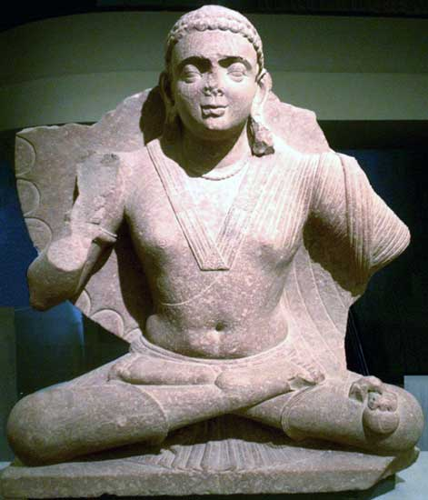
3.- Las que sirven de kínder a la humanidad. De las cuales existen muchas de este tipo y aunque nadie alcanza la Auto-Realización Intima del Ser, son muy útiles porque enseñan las primeras nociones elementales de la Sabiduría Oculta. Como ejemplo tenemos: las Cuatro Nobles Verdades que constituyen el fundamento de la filosofía budista a través del cual comprendemos que el ser humano siempre está inclinado a codiciar y a apegarse a estados pasajeros y a cosas que son dolorosas e incapaces de satisfacernos, este afán nos mantiene en la rueda del Samsara (El ciclo sin final de repetido renacer y morir). Aquí también tenemos precisamente las siete escuelas de yoga.
4.- Las que enseñan magia negra y conducen al interesado directo al abismo, (a los mundos infiernos).
Las Siete Escuelas de Yoga pertenecen al Indostán y dentro del gnosticismo las consideramos muy útiles porque, aunque no vamos a lograr la perfección espiritual con ellas, sí vamos a aprender nociones elementales del conocimiento y nos van impulsar a buscar algo más profundo.
Estas siete escuelas son:
1.- Hatha Yoga (Psicofísicos)
2.- Raja Yoga (Los Chakras)
3.- Gnana Yoga (Mental)
4.- Bakty Yoga (Sendero devocional)
5.- Karma Yoga (Recta acción)
6.- Laya Yoga (Respiración y meditación)
7.- Samadhy Yoga (Vacío iluminador)
1.- La Hatha Yoga atiende la gimnasia psicofísica, ejercicios que con su técnica ayudan a unir la psiquis (Alma) con el cuerpo físico, en el cual juega un papel muy importante en todo momento la coordinación de los movimientos con la respiración; logrando un trabajo de conciencia interior a través de la relajación, la meditación y la quietud mental.
Incluye los ocho angas o pilares: Yama (Principios éticos); Niyama (principios de comportamiento) Asanas; (Posturas corporales); Pranayama (control de la respiración); Pratyahara (Control de la actividad sensorial); Dharana (Concentración); Dhyana (Meditación) y Samadhy (Iluminación).
La Gnosis nos enseña: Hatha-Yoga con los ejercicios de Lamasería, las Runas y la Meditación.
2.- El Raja Yoga atiende el área de los Chakras “discos o ruedas magnéticas del hombre”, tiene las técnicas para emprender con éxito el dominio de impulsos físicos, afectivos y mentales, esas técnicas son conocidas en la Gnosis como auto-observación, para no cometer actos inconscientes como la mentira, violencia, robo, lujuria, y en general llevar una vida tranquila, alimentación balanceada, buena calidad del sueño, etc.
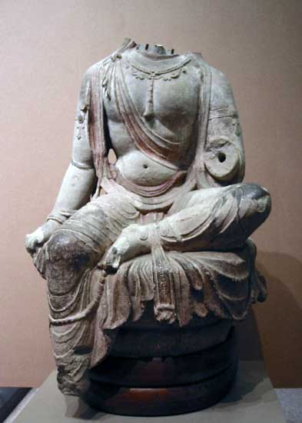
Luego vienen las técnicas para entrar en meditación: Asana o postura correcta. (Los orientales utilizan la postura del loto) para nosotros lo importante es la postura cómoda y columna recta, para que no obstruya la energía que circula por el cuerpo. Esta escuela incluye también los ocho angas del yoga.
La Gnosis enseña Raja-Yoga y lleva a la práctica estos temas desde Antecámara.
3.- La Gnana-Yoga es una rama del Yoga que da mucha importancia al conocimiento, es conocida como el yoga de la sabiduría, se basa en la meditación, en la sabiduría a través de la auto-observación, del conocimiento de sí mismo y la conciencia.
Conoce las distintas disciplinas de la Mente, está dedicada al desarrollo de poderes mentales, logra el Samadhy, más no la auto-realización.
De las siete escuelas de yoga ésta es la más difícil; requiere una fuerza de voluntad y una mente receptiva unitotal, tomando como base la filosofía vedanta, (“Veda”, que significa conocimiento y “anta” significa el fin de o la meta de). El gnana yogui utiliza su mente para indagar sobre su propia naturaleza. Para aspirar a la autorrealización, debe independizarse de sus pensamientos y emociones, inclinaciones y tendencias, ser él mismo, dejar las apariencias, comprender que el mundo es ilusorio, aceptar el carácter transitorio de las cosas, saber que todo pasa.
La Gnosis nos enseña Gnana-Yoga a través de la filosofía de la momentaneidad, en los trabajos y disciplinas mentales que desde hace millones de años cultivamos en secreto, con los trabajos alquimistas, con la auto-observación de sí mismos, tomando la meditación como el pan diario, etc.
4.- El Bakti-Yoga también conocido como el sendero devocional, se relaciona como su nombre lo indica, con las devociones, éste busca desarrollar la parte mística extraordinariamente, la devoción elevada y puede darnos Iluminación, el monje desarrolla en parte la emoción superior, es cierto, más eso no es todo. En nuevas existencias, quienes fueron monjes devienen como yoguis. Todos los santos fueron muy devotos eso fue lo que los llevó a ser santos.
La Gnosis enseña el Bakti-Yoga en las oraciones, peticiones y ejercicios.
5.- El Karma –Yoga enseña la metodología del sendero de la recta acción, de la devoción desinteresada de todas las actividades que hacemos; esta escuela basa su enseñanza en el Bhagavad Guita: Actitud y motivación correctas, cumplir con el deber, hacer lo mejor que se pueda, renunciar a los resultados, etc.
En la escuela del karma yoga, el Yogui examina cuidadosamente sus pensamientos y su naturaleza, descartando cualquier pensamiento (vrittis) que no conduzca a la felicidad. Por otra parte, el Yogui reconoce su apego a los pensamientos y aprende a dejar los deseos en vez de ir detrás de ellos. De esta manera, el Yogui no produce más Karma.
La Gnosis entrega la metodología del Karma-Yoga, recomendando: Recto actuar, recto pensar y recto sentir. Haz el bien sin mirar a quien y sin esperar recompensas. Que todo lo que hagas, comas, ores, etc., sea de tipo sátvico o sea con amor, caridad, nobleza, equilibrio, etc.
6.- El Laya-Yoga atiende todo lo relacionado con la respiración y la meditación; es magnífico y necesario, a través de los ejercicios de respiración es posible la transformación de nuestras energías, es un acto de alquimia: transformar una materia en otra o sublimarla.
La Gnosis enseña Laya-Yoga en la Meditación, en la práctica del Pranayama, (un ejercicio de respiración) con las técnicas de la muerte del “Yo”; cuando eliminamos nuestros defectos, los transformamos en virtudes, entonces nos volvemos alquimistas.
7.- El Samadhy-Yoga enseña a llegar al éxtasis a través de la meditación, el Samadhy es el estado más alto de la meditación, en el cual se alcanza la iluminación momentánea.
La Gnosis enseña el Samadhy en las prácticas de trasmutación y durante las meditaciones de fondo; La Gnosis enseña a vivir en recuerdo de sí, de instante en instante para que el despertar de la conciencia sea continuo. Cuando uno se auto-observa puede descubrir sus defectos, una vez descubiertos debemos comprenderlos en los 49 niveles de la mente; si esto se logra, nuestra Madre Divina se encargará de eliminarlos, al eliminarlos despertamos conciencia y por lo tanto quedamos iluminados.
Las siete escuelas de yoga y cualquier escuela de regeneración, tiene dos círculos: uno exotérico, para todo el público en general y sirve como kínder o conocimiento básico, elemental, que requiere de menos esfuerzo y sacrificio y otro que es esotérico, hermético, secreto, enigmático para los escogidos, los guerreros que luchan contra sí mismos, para los iniciados y maestros y requiere de mucha paciencia, voluntad, tenacidad; éste exige cargar la cruz a espaldas (vivir los tres factores: Morir es eliminar los egos, nacer o aprovechar debidamente nuestras energías y sacrificio servicio al prójimo), y son pocos los que lo logran.
Y por si fuera poco la ciencia secreta de los Sufís y Derviches danzantes está en la Gnosis; la doctrina secreta del budismo y del taoísmo está en la Gnosis; la magia sagrada de los nórdicos está en la Gnosis; la sabiduría de Hermes, de Buda, de Confucio, de Mahoma, de Quetzalcóatl, del Cristo está en la Gnosis.
Enviado por: Nelly López Villa. Instructora. Hermosillo, Sonora

Imagen 1: Mathura, siglo II.
Imagen 2: Bodhisattva Tang.
“Gautama el Budha o Gotama, significa literalmente el conductor de la vaca. Todo boyero, todo conductor de la vaca, puede usar el fuego Jaino de la vaca para entrar en las tierras, palacios, templos y ciudades de jinas”. Samael Aun Weor .

El Dhammapada
“En todos los libros sagrados de la antigüedad se hace alusión al camino secreto, se le cita, se le nombra en muchos versículos, más la gente no le conoce”. “Inclinémonos ante la Santa Biblia, y hagamos una venia respetuosa al Libro de los Muertos, y al “Zend-Avesta”, al “Corán”, al “Bhagavad-Gita” y a los “Vedas”. Esos son libros eternos...” (Samael Aun Weor)
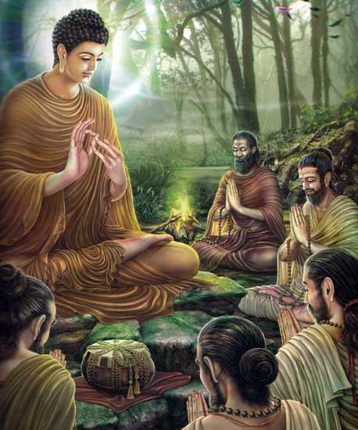
Uno de ellos, es la obra sagrada de uno de los más grandes iniciados que ha tenido este mundo: “El Dhammapada”, que bien podríamos traducirlo como: “El camino a la verdad eterna”, en este libro está condensado la parte esencial de la enseñanza que dejara el maestro Buda.
Pongamos todo nuestro corazón y alma para estudiar esta obra cumbre, con el fin de llevarlos a la práctica en el curso de nuestra vida; penetremos con entusiasmo místico en esta enseñanza eterna…
Comienza el Dhammapada afirmando una gran realidad: el nivel de Ser (o nivel moral) atrae nuestra propia vida. Pero lo dice en forma muy elocuente, afirmando que, si uno tiene un nivel de ser muy pobre, si está lleno de defectos psicológicos, si tiene orgullo, pereza, gula y lujuria, lo que atraerá es sufrimiento; pero si uno elimina sus defectos, la felicidad nos seguirá como una sombra y jamás nos abandonará. El exterior, es tan sólo la reflexión de lo que internamente somos.
Por más que nos quejemos de la vida, de los hijos, de los padres, de los gobiernos, etc., es en nuestro estado interior donde se encuentra la raíz de nuestra desgracia o felicidad.
Más adelante nos habla de la transformación de impresiones, de una alquimia mental. Pues nos dice que, si uno permanece alerta, como un vigía en época de guerra, si comprende las cosas que observa, si no vive la vida como un zombi, si se pone en el lugar de los demás, es decir, si tiene una mente bien entrenada, la ambición no podrá hacer hueco en nuestra vida, con todas sus consecuencias desastrosas.
Cuando uno vive de momento en momento, alerta a todo lo que penetra en nuestra ventana de los cinco sentidos, será como una casa bien techada y la lluvia de impresiones del mundo exterior, no podrá penetrar equivocadamente causando estragos en nuestra casa interior.
Muy insistente es el maestro Buda, a que no es lo que hagamos lo que cuenta, sino cómo lo hagamos. No basta pertenecer a la Gnosis, venir a las conferencias, leer los libros sagrados, si a la par de esto somos negligentes, si no demostramos en los hechos de la vida práctica cambios reales. Si nos enojamos como todos, si envidiamos, si maldecimos, si ardemos en pasiones. Pues actuar así, -lo afirma el Buda- es como el vaquero que se pone a contar las vacas de otros. No vivimos la enseñanza, no la hacemos propia.
Lo que verdaderamente cuenta, los milagros que buscamos aquí en la Gnosis son: Que, si nos enojábamos 259 veces al día, ahora sólo lo hagamos 100, bueno, eso sí sería un avance real. No se trata de intelectualizar la enseñanza, sino de vivirla.
Para lograr un cambio, indudablemente requerimos de aplicar una serie de técnicas en nuestra vida diaria; una de las fundamentales y sin la cual no es posible ningún cambio real, es la Meditación. Es como dice el maestro Samael: “Es el pan diario del verdadero aspirante a la sabiduría”, sin meditación no somos nada, como un charquito que se forma en el camino cuando deja de llover, los primeros rayos del sol bastan para que se convierta en lodo.
Sólo cuando meditamos a diario, nos hacemos profundos como los lagos, como los océanos y es entonces cuando podemos liberarnos de las ataduras que nos mantienen en el materialismo crudo.
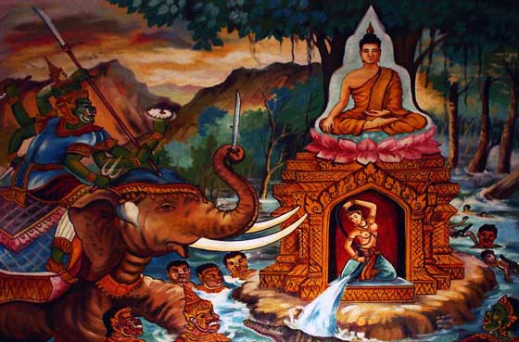
Pero hay que meditar, desde ya, hoy mismo. No importa que las actividades terminen muy noche, bien nos dice San Pablo en Efesios: “No se ponga el sol sobre vuestro enojo”, en otras palabras, hay que tener cuidado de la “Enfermedad del Mañana”; nadie niega que vivamos en un mundo lleno de prisas y deberes, siempre habrá algo “muy importante” que hacer, pero debemos siempre no dejar que pase el día sin que meditemos. Hay que dejar atrás la negligencia, los pretextos, las justificaciones y ¡A meditar!
Luces de sabiduría, nos da Buda, por todos lados. Bien claro nos deja, lo que es este mundo de ilusión y la relación que debemos tener ante él. Cada experiencia dolorosa o sublime, no cuenta para nada, si no sacamos la sabiduría encerrada en la misma. La vida es un gimnasio maravilloso a través del cual podemos auto conocernos, auto descubrirnos. Debemos actuar como la abeja en las flores, no se lleva todas las flores, sólo saca de ellas, lo mejor. No cuenta la experiencia, sino la sabiduría de la experiencia y para ello se requiere poner empeño y fe.
Pero lamentablemente el ser humano actual, sólo nos fijamos en los errores de los demás, así es imposible cambiar. Nos dice el maestro Samael que ver los defectos en los demás nos vuelve completamente débiles y el que ve sus errores es un titán. Esto mismo lo dice Buda. Lo que cuenta es lo que uno hace o deja de hacer. ¡Basta ya!, dejemos de juzgar a los demás y empecemos a ver nuestros propios errores. La mayor alegría de un estudiante gnóstico es el descubrir un defecto, pues en ese momento estaríamos en la posibilidad de desintegrarlo.
Fluye la palabra del maestro, como fluye un río delicioso y nos aclara una duda frecuente que muchos hemos tenido: ¿Cómo es posible, que gente que se porta mal tenga tanto bien? Un mal acto es como un fruto verde, sólo hay que esperar a que madure y entonces es que cosecharemos sus consecuencias, las cuales, aunque parecería un carbón cubierto de cenizas, aparentemente inofensivo, pero que nos quemará tarde o temprano, cosechando tan sólo lo que hemos sembrado. Pues quien siembra rayos, lo único que le espera es cosechar tempestades.
Así que debemos dejar la necedad y comprender la ley del Karma. Cada acción traerá una consecuencia. Si engañamos a nuestra pareja, pues tarde o temprano nosotros seremos los engañados. Si mentimos, nos mentirán, si robamos nos robarán. Esa es la ley de causa y efecto, la cual se cumple matemáticamente.
El gran Sakiamuni nos aclara una de las claves de la psicología gnóstica más extraordinarias que debemos tener presente siempre. Si alguien nos critica, nos señala y nos duele, tengamos la seguridad que aquello que se nos señaló es que lo tenemos y muy sobrado, pues si no lo tuviéramos no nos molestaría.
Pero si lo hace un hombre sabio, pues mucho mejor. Tenemos la fortuna de que un maestro (como lo es el maestro Samael Aun Weor) nos señale con precisión en sus libros, los errores que tenemos que destruir; esta gran ayuda debería ser nuestra guía para el trabajo interior, pero en lugar de seguir las palabras deliciosas de Buda, la mayoría huimos despavoridos refugiándonos en libritos pseudo-esotéricos que sólo nos llevan a justificar nuestros errores.
Pero, qué le vamos a hacer, esa es nuestra realidad. Hoy es la moda de los falsos estudiantes de Gnosis, refugiarse en las arenas del desierto, en las teorías, no importa que sigamos sufriendo. La verdad es que se necesita de valor para estudiar la obra del maestro y hacerla carne y vida en cada uno de nosotros.
Vuelve el maestro de la compasión, ahondando en la técnica de transformar las impresiones, pues su fundamento es el “Recuerdo de Sí” más la comprensión; y nos dice lo que Tomas de Kempis resumió en la frase: “Yo no soy más porque me alaben, ni menos porque me vituperen, porque yo siempre soy lo que soy”. Uno es el que les da valor a las palabras, sean de calumnia o de alabanza, y si dejamos que penetren sin transformarse crean monstruosos egos del orgullo o de la ira, amordazando más y más nuestra conciencia.
Los guerreros samurái del Japón, los caballeros águila y tigre del México azteca, no son más que la remembranza de la conquista más grande que podemos llevar a cabo: la de sí mismos. Es urgente que dominemos nuestros deseos, apetencias y ansias de dinero; esa es la mayor de las victorias.
Así como hemos comentado, que las consecuencias de nuestros actos negativos siempre llegarán, lo es también de las acciones en bien de los demás. Uno piensa que nadie se ha dado cuenta de lo que hemos hecho, que nadie valora los sacrificios que realizamos, que quizás hasta no existe la justicia divina, más estamos en un error.
Así como un cántaro se llena gota a gota, las buenas acciones siempre nos traerán bienestar. Hacer el bien, siempre es el mejor de los negocios, pues quien da recibe y entre más da, más recibe, pero el que nada da, hasta lo que tiene le será quitado.
Enviado por: Instructora gnóstica: María Guadalupe Rodríguez Licea. Comisión Cursos de Gnosis por internet.

Imagen 1: Primer sermón del Buda Gautama en el parque de los ciervos. Pintura para el festival Asalha Puja en Tailandia.
Imagen 2: Mara, tratando de perturbar a Buda. En algún monasterio de Laos.
“¡Ah! Si tú comprendieras lo que es estar despierto... ¡Escuchad te digo! al Dhammapada, la obra sacra del Budha Shiddharta Gautama...” Samael Aun Weor

Kundalini y los Chakras

Kundalini es la madre interior, terriblemente divina, terriblemente santa. Kundalini cambia la vida y la materia. El budismo nos invita a la iluminación, para ello es indispensable despertar y levantar el fuego sagrado al cual se le representa como una serpiente. Hay cinco centros fundamentales en el ser humano que al trabajar con ellos con plena conciencia, poco a poco es posible lograr el gran cambio, estos son: el centro intelectual, motor, emocional, instintivo y sexual.
De estos cinco centros es indispensable trabajar con el centro intelectual y el emocional, estamos hablando de cambiar la manera de pensar y de sentir. Una mente que no lleve a juicios, una mente que no lleve residuos de la personalidad como teorías, conceptos, preconceptos, que han sido aprendidos y que saturan la actividad de la mente. Para cambiar la manera de pensar es importante disolver el Ego, que remueve los pensamientos, las ideas, los recuerdos, la memoria, creando hábitos en la personalidad, destituir hábitos que conducen al ser humano a llevar una vida de conformismo, una vida impávida que destruye la capacidad de asombro ante la abundancia y maravillas del universo. Hábitos que hacen repetir las cosas del pasado y que mantienen a la mente encadenada sin la oportunidad de permitir un cambio.
El bodhisita desarrollado en Siddhartha Gautama, (el Buda) se muestra caminando sobre las dulces y delicadas flores de loto internas, llenas de poder, de magnificencia y conciencia; nutridas y alimentadas por el agua, (serenidad y quietud mental)…, latentes en la conciencia o bodhisita de cada ser humano. Buda deslizándose sobre cada flor y cada pétalo, muestra claramente el equilibrio perfecto de los diferentes centros, avanzando victorioso a la luz del fuego del Kundalini.
Los fuegos del corazón son los méritos, el amor hacia la humanidad, la capacidad de comprensión, la conciencia hacia toda la naturaleza, la conciencia en el hablar, en el sentir, conciencia en el vivir y controlan el desarrollo de los Chakras.
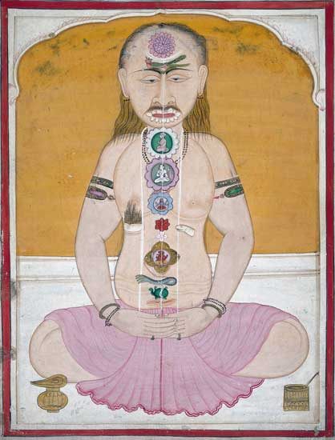
El Chakra de la glándula pineal tiene mil pétalos resplandecientes. Ésta es la corona que brilla como una aureola de luz en la cabeza de los santos. En la glándula pineal existe el átomo del Espíritu Santo y se relaciona con la blanca paloma, el Espíritu Santo, quien nos llena de iluminación, sabiduría y omnisciencia.
El Chakra de la glándula pineal se desarrolla al final, cuando todos los demás Chakras ya se han desarrollado, siempre que se cumpla con la supra sexualidad en pensamiento, sentimiento y obra. Su mantram es el “IAO”.

1. Chakra del Entrecejo
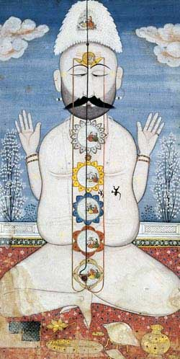
La Iglesia de Filadelfia se relaciona con el primer Chakra que se encuentra en el entrecejo.
Este es el ojo de la sabiduría. En este centro magnético mora el Padre. El Chakra del entrecejo tiene dos pétalos y es el trono de la mente. Cuando la mente—materia se transforma en mente—Cristo, recibimos el manto de los Budas, y el ojo de Shiva. Todo aquel que despierta el Chakra frontal se vuelve clarividente.
Cuando cambiamos la manera de pensar, cuando los pensamientos ya no sirven al Ego, y cada vez menos a la personalidad, entonces se expresan la sabiduría, la inspiración, la intuición y es así como se desarrolla la facultad sobre la interpretación de las formas, entonces se dice que ese es un auténtico clarividente. Su mantram es la “I”.

2. Chakra de la Laringe
EL ascenso del Kundalini a la región de la laringe nos confiere el poder de oír las voces de los seres que viven en los mundos suprasensibles. Ese Chakra laríngeo es la Iglesia de Sardis. Al llegar a estas alturas, el Kundalini florece en los labios fecundos hecho verbo. El Chakra laríngeo tiene dieciséis pétalos.
El uso consciente de la palabra, de la voz, de la palabra que alienta, de la palabra que sana, de la palabra que inspira, de la palabra que expresa arte, belleza y armonía, hace florecer la fuerza de este Chakra. Su mantram es la “E”.

3. Chakra del Corazón
La Iglesia de Tiatira confiere el poder de obrar sobre los cuatro vientos. El Loto del corazón tiene doce pétalos y su elemento es el aire elemental de los sabios. Todo aquel que quiera aprender a meterse con su cuerpo físico dentro de los mundos suprasensibles, debe despertar el Chakra del corazón. Esto es lo que se conoce como ciencia Jinas. El cuerpo humano puede salirse del plano físico y entrar en los mundos suprasensibles.
La concentración en los pensamientos, las ideas centradas, permiten el desarrollo de este Chakra, dejando el batallar de la mente, dejando de luchar con los pensamientos, siendo menos aferrado a una idea, menos caprichoso, podemos volvernos intuitivos. Este poder lo entrega la serpiente sagrada. El mantram de este Chakra es la “O”.
Cuando la serpiente sagrada llega a la altura del corazón se abre la Iglesia de Tiatira y nos volvemos intuitivos.

4. Chakra del Plexo Solar
El Chakra de la región del ombligo, nos confiere el poder de obrar sobre el fuego de los volcanes. El Chakra de esta región es la Iglesia de Pérgamo. Este Chakra tiene diez pétalos. El fuego elemental de los sabios es el elemento de este Chakra.
Aquella persona que en sus hábitos tiene como costumbre alterarse con enojos, rencores, iras, desenfrenos, es obvio que es un obstáculo para que los poderes se desarrollen. La serenidad y dulzura del carácter serán el elemento idóneo para desarrollar este Chakra. Su mantram es la vocal “U”.

5. Chakra de los Pulmones
Los dos Chakras pulmonares son maravillosos; despertándolos pueden ustedes recordar con exactitud las pasadas existencias.
El retorno y la reencarnación, son un hecho. Para unos, la reencarnación y el retorno pueden ser una teoría; para otros, puede ser una superstición; para otros una creencia, o lo que sea, pero la reencarnación y el retorno son un hecho.
Es posible recordar las existencias pasadas, si se desarrollan los Chakras pulmonares. Pasar del mundo ilusorio, lleno de teorías, supersticiones y creencias, al mundo de lo real, al mundo de las vivencias, no cuesta tanto. La vocal «A», hace vibrar intensamente estos Chakras.

6.- Chakra de las Gónadas
A la altura de la próstata se encuentra la Iglesia de Esmirna. Su Chakra tiene seis pétalos. Confiere el poder de crear. El agua elemental de los sabios, es el elemento de este Chakra. Todo aquel que lo desarrolla, tiene poder sobre las aguas y las tempestades. Su mantram portentoso es “M”.

7.- Chakra del Coxis
En el coxis se encuentra encerrado el poder de Kundalini. El Kundalini mora en los electrones. Los sabios meditan en el Kundalini, los devotos lo adoran, en los hogares de perfección se le rinde culto. Actualmente se han hecho muchos experimentos con el átomo, con los electrones, y se sabe que éstos, tienen impulsos autónomos, pero desconocen qué es la conciencia del Kundalini.
El Kundalini se despierta con el Pranayama, con la concentración y la meditación, con la devoción muy profunda, con la voluntad y la comprensión, con los mantrams sagrados y con la magia sexual.
El Kundalini despierto, entrega visiones maravillosas, el ultra de la naturaleza, y el discípulo puede escuchar el ultra del espacio, sonidos maravillosos, como los que escuchara un Mozart, un Beethoven, sonidos de la naturaleza. Cuando el Kundalini despierta se desarrollan los poderes del alma. Cuando el Kundalini despierta ve una luz muy brillante igual a diez mil soles que resplandecen de alegría al unísono con la Iglesia de Éfeso. Su mantram es “S”.
La Iglesia de Éfeso confiere poderes sobre las criaturas elementales que viven en las entrañas de la tierra. Entonces podemos obrar sobre los terremotos.
El Chakra del coxis está se relaciona con la Iglesia de Éfeso. Es un loto esplendoroso. Ese loto tiene cuatro pétalos. La Iglesia de Éfeso tiene la luminosidad de diez millones de soles. El elemento tierra corresponde a esta flor de loto. La pereza, la gula, la concupiscencia, impiden su progreso. El poder del Kundalini puede ir eliminando estos defectos previamente comprendidos.
Las «siete vocales» de la Naturaleza: I-E-O-U-A-M-S; ¡resuenan en toda la Creación!...
Bibliografía: Libro amarillo, Samael Aun Weor y Conferencia de Antecámara “Los Chakras”.

Enviado por: Instructor: Ismael Moreno Luna Comisión de Calmécac.

Imagen1: Ilustración tántrica hindú
Imagen 2: dibujo que muestra la localización de los chakras que se mencionan en las Upanishad.

“Las siete vocales de la Naturaleza: I E O U A M S, resonaban antiguamente en el organismo humano. Cuando el hombre salió de las Tierras de "Jinas", se perdieron el Ritmo y la Armonía” Samael Aun Weor.

El Samsara: Retorno, Recurrencia y Reencarnación
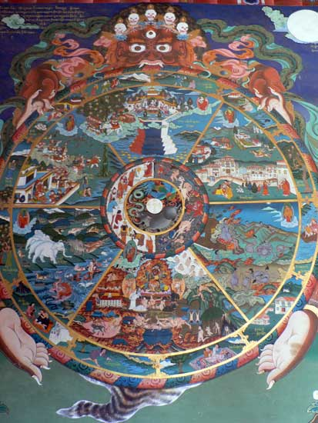
Samsara es una palabra de origen Sánscrito, antigua lengua de la India que significa “fluir”, “vagabundear” y por ello se le relaciona con el paso entre diferentes etapas de la Esencia. Samsara es la Esencia presa en la rueda de repeticiones incesantes y por lo tanto, una Esencia alejada del camino y de la divinidad.
El conocimiento del Samsara podemos encontrarlo en ancestrales textos de religiones de la India como la búdica, el hinduismo y el jainismo, pero también en la Grecia antigua se tenía consciencia de ello y se le conoció como la Transmigración de las Almas entre los seguidores de Pitágoras, de Platón, así como en el orfismo, etc.
Aquello que nos tiene presos evolucionando e involucionando en el valle de amarguras es nuestro Ego o Yo psicológico, pues debido a los errores y delitos que hemos cometido en pasadas existencias nos hemos ganado Karma que debemos pagar. Por esa razón estamos sujetos a leyes que nos encadenan y cuya razón de existir, en última síntesis es llevarnos al cambio y a retomar el sendero hacia la liberación de este mundo ilusorio, hacia el Ser. Estas leyes son el Retorno y la Recurrencia.
Empecemos pues por hablar de los procesos de la consciencia “post-mortem”. Después de la muerte, tres cosas se pierden, mueren, es decir, tres cosas van al sepulcro: El cuerpo físico que queda en la tumba, el cuerpo vital que queda flotando cerca del primero y que en ambos casos se van desintegrando poco a poco y tercero la ex-personalidad del fallecido que por su naturaleza energética, normalmente tarda más que los cuerpos físico y vital en desintegrarse y es lo que algunas personas sensibles o psíquicas ven en los lugares donde vivía el desencarnado o en los panteones, comúnmente llamada fantasma.
“La muerte en sí misma es una resta de quebrados; terminada la operación matemática sólo quedan los "Valores". (SAW)”.
Los valores de esa persona continúan después de la muerte y dadas las condiciones de la humanidad actual podemos decir que no son muy hermosos, sino todo lo contrario, nuestros valores son negativos, crueles, son esos yoes-defectos que se van complicando y fortaleciendo existencia tras existencia. Lo único que vale la pena en el fondo de esos yoes es la Esencia o fracción de alma que tiene la oportunidad de expresarse en los primeros 2 o 3 años de vida, antes de que se forme la nueva personalidad y los yoes vuelvan a manifestarse, por esa razón la belleza e inocencia de los bebés.
Debido a la Ley del Retorno, después de la muerte esos valores esperan en el limbo el regreso a la vida y esto es algo que no debe sorprendernos.
“El incesante Retorno de todas las cosas es una Ley de la vida, y lo podemos verificar de instante en instante y de momento en momento.
Retorna la Tierra a su punto de partida cada año, y entonces celebramos el año nuevo; retornan todos los astros a su punto de partida original; retornan los átomos dentro de la molécula a su punto inicial; retornan los días, retornan las noches; retornan las cuatro estaciones: primavera, verano, otoño e invierno; retornan los ciclos, Kalpas, Yugas, Mahamvantaras, etc.
Es pues, la Ley del Eterno Retorno algo indiscutible, irrefutable, irrebatible. (SAW)”.
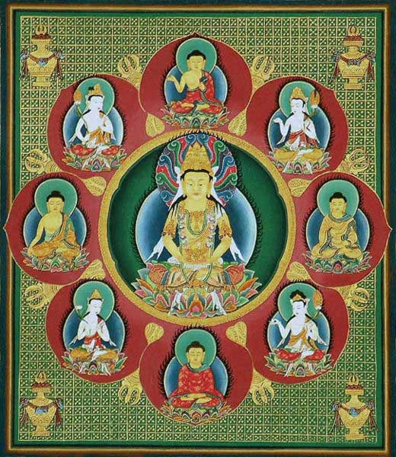
Las vidas humanas que tiene la Esencia están limitadas a 108, representadas por las 108 cuentas en el collar del Buda. En el caso de que la Esencia no logre escaparse, mediante la revolución de la consciencia de la rueda fatal del samsara, involuciona hacia los mundos infiernos para eliminar con supremo dolor lo yoes o defectos que la embotellan para después ascender de nuevo purificada a la luz del Sol. Esto forma un ciclo de la rueda y se le dan a la Esencia 3000 ciclos para lograr la Auto-Realización del Ser.
Es necesario decir que la Esencia embotellada entre el Yo psicológico no tiene la capacidad, por ese mismo condicionamiento, de alterar el patrón repetitivo de su vida, no tiene la capacidad de generar nuevas circunstancias y es aquí donde entra la Ley de Recurrencia que se puede resumir así: Todo vuelve a ocurrir, tal como sucedió, mas sus consecuencias positivas o negativas.
“Se repiten diversas escenas de nuestras vidas anteriores, ya en espiras más elevadas, ya en espiras más bajas.
La Espiral es la Curva de la Vida y está simbolizada siempre por el Caracol. Nosotros somos malos caracoles entre el seno del Padre. (SAW)”
Sucede con los planetas, las razas humanas y en los individuos.
“El animal intelectual equivocadamente llamado hombre no puede cambiar las circunstancias, es víctima de ellas, todo le sucede como cuando llueve, o como cuando truena; tiene la ilusión de que hace pero no tiene poder para hacer, todo se sucede a través de él.
Sólo el Ser puede hacer, sólo el Ser puede originar nuevas circunstancias, sólo el Ser puede cambiar todo este orden de cosas, pero el animal intelectual no tiene encarnado al Ser.
En este valle de las amarguras existen hombres-maquinas de repetición absoluta, tipos mecanicistas ciento por ciento, sujetos que repiten hasta los más insignificantes detalles de sus vidas precedentes”. (SAW).
Esto es como si proyectáramos una película que es nuestra vida, al morir, recogemos el rollo y nos es dada una nueva existencia durante la cual, proyectamos de nuevo la misma vida o película. Tales repeticiones se dan porque tenemos dentro yoes creados en existencias anteriores que retornan con nosotros cada existencia a repetir los dramas que les dieron vida. Tales yoes son como los actores de la película, cada uno de los cuales tienen sus preferencias, sus recuerdos, sus compromisos propios.
Entonces el ladrón volverá a robar, pero esta vez lo atraparán y terminará en la cárcel. El asesino se verá envuelto de nuevo en las circunstancias para cometer un asesinato, pero será muerto. El infiel padecerá ahora la infidelidad de su pareja. Quien fue un mal padre tendrá en esta existencia padres que no le darán cuidados apropiados y sufrirá todo lo que hizo sufrir a sus hijos, etc.
Eliminando nuestros defectos de tipo psicológico o yoes, equivale a decir que eliminaremos a los actores y sin actores esos dramas o tragedias que tantos sufrimientos nos traen dejarán de repetirse. En verdad, el Karma esta en nuestra personalidad porque es a través de nuestra personalidad que se manifiestan los yoes.
Pero… ¿Retornar al mundo y tener diferentes existencias o repetir las mismas acciones es lo mismo que Reencarnación?
Seth, el Yo pluralizado no se reencarna; regresa, retorna, se reincorpora en nuevos organismos, eso es todo. La palabra reencarnación es muy exigente, la doctrina de Krishna enseña que sólo los dioses, Devas, reyes divinos, semi-dioses, etc., se reencarnan; Desdichadamente en el mundo occidental se ha abusado mucho de ese término”. (SAW)
Una Esencia encarcelada en el Yo no puede definir dónde regresará en su siguiente existencia. ¿Dónde tomaría nuevo cuerpo el codicioso, el perezoso, lujurioso, iracundo, envidioso, el glotón, el soberbio? ¿Habría Justicia Divina? ¿Acaso el mal tendría un límite?
Ahora entendemos que estas leyes existen por amor, son un dique para el mal.
Una vez que hemos eliminado al Ego psicológico, la Esencia se libera, despierta, y de ella vienen la felicidad, el amor, la plenitud. La consciencia se libera de sus prisiones, de las leyes mecanicistas y dolorosas de Retorno y Recurrencia.
Cuando logramos la liberación final después de muchos sacrificios y renunciaciones el mundo ilusorio o Mayávico que es la rueda del Samsara habrá dejado de existir para nosotros. Una vez libres podemos conquistar la individualidad sagrada volviendo al Ser, al Padre, al Uno.
“Entrad por la puerta estrecha; porque ancha es la puerta, y espacioso el camino que lleva a la perdición, y muchos son los que entran por ella; porque estrecha es la puerta, y angosto el camino que lleva a la vida, y pocos son los que la hallan”. (Mateo 7:13-14)
BIBLIOGRAFÍA
La Gran Rebelión. Psicología Revolucionaria. Si hay Diablo, SI hay Infierno, Si hay Karma. Mensaje de Navidad 1967-68 (Mi regreso al Tíbet). Mensaje de Navidad 1967-68 (Los Cuerpos Solares).
Enviado por: Rubén Soto Orozco. Ensenada, B.C. México Instructor encargado de los portales de inglés y francés.
Imagen 1: La rueda de la vida y los rayos del saṃsāra (pintura tradicional tibetana)
Imagen 2: Mandala budista del Buda Vairochana
“Eso que uno siente en lo más hondo de su propio Ser, es lo único que puede experimentar directamente aquello que no es del tiempo. Eso que está de este lado del río por aquí en el Valle del Samsara, es lo que sufre...” Samael Aun Weor

Las Cuatro Nobles Verdades
“Queridos discípulos es por mi falta de entendimiento al no darme cuenta de cuatro cosas por las que yo, al igual que ustedes, he tenido que vagar por este ciclo de múltiples renacimientos. ¿Qué son estas cuatro cosas? Estas son la noble verdad de lo que es el sufrimiento, la noble verdad de lo que es el origen del sufrimiento, la noble verdad de lo que es el fin del sufrimiento, y la noble verdad de lo que es el camino que lleva al fin del sufrimiento”. Dhammacakkappavattana Sutta
Suttas o sutras son la colección de enseñanzas del Buda Siddhartha Gautama. Sutra significa “reglas”, “leyes” o “verdades” y dhammacakkappavattana (dhama-ca-kapa-vatana) es “la fuerza que pone en movimiento la ‘rueda del destino’” o la Rueda del Samsara. El Dhammacakkappavattana Sutta es la colección de las primeras enseñanzas del Buda poco después de alcanzar la iluminación y a través de ellas, le da a la humanidad cuatro verdades que nos permiten la oportunidad de salir de los constantes ciclos de sufrimiento en los que entramos y salimos movidos por la Ley del Péndulo.
El Buda hace uso del concepto del dukkha que entre sus connotaciones significa “insatisfacción”, “estrés”, “dolor”, y “sufrimiento”. Aunque por simpleza aquí limitamos nuestra expresión a “sufrimiento”, le invitamos querido lector a expandir el significado al concepto más abarcador, pues dukkha, de forma directa e indirecta alude a aquellos estados de consciencia que se manifiestan por debajo de “alegría” y que expresamos como sentimientos de desinterés, aburrimiento, monotonía, hostilidad, dolor, ira, resentimiento, ansiedad, miedo, propiciación, desesperanza, etc.
Las Cuatro Nobles Verdades son: 1. La vida es Dukkha (insatisfacción, estrés, dolor, sufrimiento). 2. El Dukkha tiene un origen. 3. El Dukkha tiene un final. 4. Hay un camino que nos lleva a experiencia del fin del Dukkha.

La Noble Verdad del Sufrimiento
No nos hace falta enumerar eventos en los que hemos sufrido para saber que “la vida es problemas” y que el sufrimiento se encuentra en todas partes. Sin embargo no todos los sufrimientos que experimentamos son iguales y se pueden catalogar en tres tipos de DUKKHAS que experimentamos a diario:
- El sufrimiento que surge como el efecto del sufrimiento mismo,
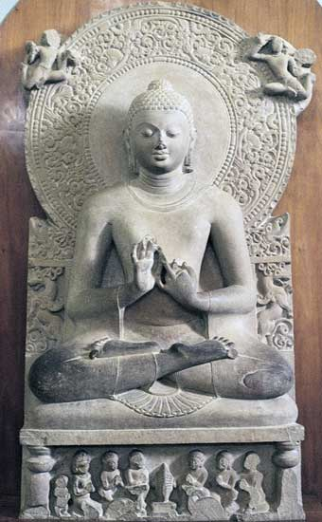
- El sufrimiento que surge por efecto de los cambios (la impermanencia), y
- El sufrimiento que es consecuencia de nuestro propio condicionamiento.
El sufrimiento del sufrimiento mismo es el que experimentamos a través de los cinco sentidos de la máquina humana. Estos son el dolor físico, el dolor causado por asuntos emocionales y el dolor causado por asuntos mentales. Estos se manifiestan como desbalances hormonales, dolencias, nudos, malestares, desgaste, cansancio, etc.
Un poco más complejo es el sufrimiento causado por la impermanencia pues la vida, como todo ciclo de acción, está sujeta a las leyes de la evolución y la involución. Igual que el árbol crece, da fruto, envejece y muere, nuestros trabajos, familiares, amigos y pertenencias también vienen y van. Nos urge comprender a fondo el concepto de la impermanencia.
Por último, el sufrimiento que surge como el efecto de nuestro propio condicionamiento.
Esta es la causa principal de los primeros dos, pues nuestra consciencia se encuentra fraccionada y enfrascada entre nuestros múltiples defectos de tipo psicológico.
Con respecto a nuestro propio condicionamiento nuestros padres, maestros y medios noticiosos, al igual que la presión social, sentimientos de patria y nacionalismos también crean un efecto, pues cargan un mensaje consistente de lo que “debemos hacer”, lo que “debemos comprar”, lo que “debemos tener” y hasta de cómo nos “tenemos que comportar.

La Noble Verdad del Origen del Sufrimiento
En muchas ocasiones se nos ha dicho que “la causa de nuestros sufrimientos es el deseo”, pero esto hay que saberlo comprender.
Hoy día se han creado varias definiciones sobre el concepto del deseo pues muchos asocian la causa de su sufrimiento con la interrupción de sus fantasías. Simplemente muchos sufren porque viven en el pasado atrapados en sus propios remordimientos, mientras otros constantemente cantan la canción psicológica del drama de sus vidas donde como actores, se festejan hablando de lo mucho que han sufrido.
Otros piensan que la raíz de su deseo se asocia a sus dependencias psicológicas y por último, otros que están convencidos que la causa de su sufrimiento está relacionada con gratificaciones instantáneas. Estos son los que compran impulsivamente lo que no les hace falta, comen más de lo que necesitan, se arreglan y maquillan más de lo justamente necesario, hablan hasta de lo que no saben, y otros que malgastan su fuerza sexual y sus valores vitales miserablemente.
Para nuestra fortuna, la Gnosis nos llega en estos tiempos de caos social para darnos la doctrina, los ejercicios, las prácticas y la enseñanza suficiente para hacer que nuestro sufrimiento sea una condición reversible y podamos recobrar la inocencia perdida. Mas el trabajo interior tiene que ser consciente y requiere no solamente de uno definirse, sino de un estado de acción psicológica regido por la fuerza de la voluntad, lo que nos trae a la tercera noble verdad: el fin del sufrimiento.

La Noble Verdad del Fin del Sufrimiento
“Por tanto, si tu mano o tu pie te fuere ocasión de caer, córtalos y échalos de tí; mejor te es entrar cojo o manco a la vida, que teniendo dos manos o dos pies ser echado al fuego eterno”. Mateo 18:8 – Casiodoro de Reyna 1569
Leer las escrituras sagradas de forma literal ha alimentado mucho nuestro sufrimiento por el condicionamiento y nos ha resultado en muchísimos errores. Evidentemente los grandes maestros no tienen interés alguno en vernos cometiendo actos de violencia contra sí mismos. Pensar que los silicios y el daño corporal son necesarios para “ser visto con gracia” y alcanzar cierto grado de iluminación es más una barbaridad que una equivocación. De la misma forma, la consideración de que hay un castigo “eterno” es una falsedad, pues en su infinita misericordia e infinita justicia, la Gran Ley no se queda con nada de nadie y a nadie le da más de lo que merece. Como muy bien dijo el Buda: “Todo pasa”. En el budismo los estados superiores de consciencia son el Nirvana.
Los cielos no son un lugar “allá arriba” y tampoco son un lugar que se gana de acuerdo a la religión que uno practique, el grupo del que uno participe, los seminarios que uno escuche, las ofrendas que uno dé, o a la cantidad de conocimiento intelectual que uno haya acumulado.
Estos estados superiores de consciencia requieren de una transformación interior que nos lleve a superar el condicionamiento de nuestra psiquis, donde se encuentra embotellada el 97% de nuestra consciencia. El trabajo de la eliminación de nuestros defectos (la muerte psicológica) es lo que nos permite un nacimiento segundo que conduce a Niveles de Ser de tipo superior y esta transformación, en secuencia de grados y grados, es la que nos permite disfrutar de la experiencia del “Cielo en la Tierra”. Cuando combinamos sabiamente el Ser con el Saber; cuando aprendemos a nacer, morir y sacrificarnos por nuestros semejantes, el trabajo interno en sí mismo nos revela la cuarta noble verdad.

La Noble Verdad del Camino para Llegar al Fin del Sufrimiento
Para que nuestra vida se convierta en el camino que conduce a la liberación final, urge que realicemos un cambio interno para que nuestras condiciones externas también cambien. Esto significa que nos es necesario aprender a Saber Vivir pues quien “sabe vivir”, vive feliz. Para saber vivir es necesario mantener nuestro estado de consciencia a la altura de las circunstancias.
Hemos sabido de amigos que viven vidas privilegiadas, son de buenas familias, con buenas esposas, buenos hijos, buenos trabajos, buenas pertenencias y aun así no son felices. De igual forma conocemos otros que viven pobres y enfermos y sin embargo son fuentes de alivio y felicidad para otros. La diferencia entre uno y otro es que el segundo, ha aprendido a gobernarse a sí mismo.
En general nos la pasamos reaccionando; vemos algo que no nos gusta y reaccionamos, nos dicen algo que no nos gusta y de inmediato estamos a la defensiva, y tan pronto nos ofrecen halagos, ya estamos contentos nuevamente. Es por estas reacciones que debemos comprender lo que son las intervenciones de la mente y del sentimiento.
La creencia general, aunque incorrecta, es que el cerebro es la mente. El centro intelectual se encuentra situado en el cerebro y a través de éste es que tenemos acceso a la mente; para todos los efectos el cerebro es un instrumento de la mente, y aunque “pensemos”, la mente en sí misma no es el Ser.
Todos experimentamos un sinnúmero de sentimientos; en ocasiones estamos alegres, en otros desinteresados, a veces estamos coléricos, a veces nos sentimos víctimas, etc. Todos estos sentimientos se corresponden al centro emocional que encuentra en el plexo solar y se extiende hasta el corazón, más aun cuando estos sentimientos pueden ser vivos e impactantes, aunque “sintamos”, el sentimiento tampoco es el Ser.
El Ser es el Ser y la razón misma del Ser es el Ser mismo. Samael Aun Weor
Es hora de que realicemos un cambio interior que nos lleve a vivir de una forma nueva, donde dejemos de vivir la vida regidos por las reacciones inferiores de los centros de la máquina humana y le demos la oportunidad al Ser, a la Esencia, de expresarse a través de nuestra personalidad. Esto es posible cuando prevenimos que el pensamiento y el sentimiento intervengan en las distintas circunstancias de la vida.
El nivel de comprensión de tipo superior facilita el trabajo de la muerte del YO, pues defecto comprendido puede ser eliminado por el fuego sagrado de nuestra Divina Madre; cada defecto eliminado libera cierto porcentaje de Esencia y la acumulación de la Esencia liberada se convierte en un Centro Permanente de Consciencia. A más defectos se eliminen, mayor será nuestro Nivel de Ser y más significativa será nuestra experiencia del “cielo en la Tierra”.
Que todos los seres sean felices.
Enviado por: Instructor: Ricardo Santana Laracuente. Phonenix, Arizona E.U.
Imagen: Buda de Sarnath (Museo Arqueológico de Sarnath, India)

Las Joyas del Dragón Amarillo
La meditación es la base fundamental de la filosofía buddhista. La meditación es esa introversión, ese ejercicio trascendental de verse hacia adentro para conocer la actividad mental, estudiar lo que interiormente somos, lo que llevamos dentro de positivo y negativo con el propósito de auto conocernos y así poder transformarnos. Amar y hacer este ejercicio es amar a la humanidad.
Y, para poder meditar es esencial el silencio y la quietud de la mente, ese es el principal objetivo en la filosofía buddhista.
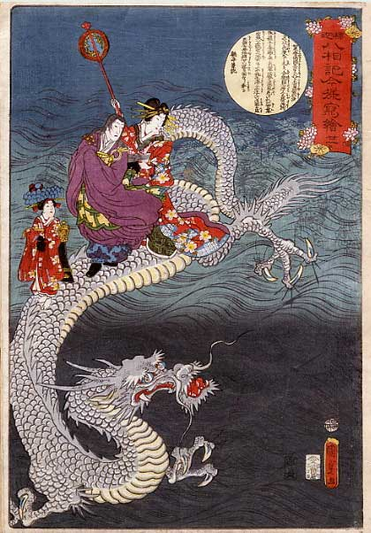
Existen muchos testimonios de que, el hombre, desde hace siglos, ha buscado el silencio y la quietud de la mente:
El Dzendveokh fue un instrumento de música formidable, con el cual dos hermanos iniciados chinos especializados en medicina oculta y, primeros investigadores del opio, descubrieron que la Sagrada Ley del Siete, en lenguaje oculto, Ley de Heptaparaparchinock, gobierna las siete cristalizaciones básicas de ésta sustancia.
El opio es maravilloso porque capta las potentes vibraciones del cosmos. Debemos saber que a las siete cristalizaciones del opio le corresponden otras siete y así sucesivamente hasta dar un total de 49 plasmaciones que se corresponden con 49 niveles subjetivos del subconsciente
Con el Dzendveokh, estos sabios hermanos pudieron verificar el poder de las notas musicales sobre el opio y en general sobre todo lo creado. Si la música puede actuar sobre las cristalizaciones septenarias del opio, es lógico pensar que también puede actuar sobre los ocultos niveles septenarios del ser humano.
Siglos después de la muerte de éstos ilustrados hermanos, hubo un Rey que fundamentándose en las mismas teorías de los iniciados mencionados, construyó un instrumento musical llamado Lav-Merz-Nokh.
Este maravilloso instrumento tenía 49 cuerdas y siete octavas musicales que se relacionaban con las siete veces siete formas de energía cósmica y la raza humana pudo conocer en aquellos remotos tiempos el sonido Nirioonossiano del mundo. Todos los sonidos producidos por el planeta Tierra, en última síntesis vienen a dar este sonido Nirioonosiano, esas 49 notas en su conjunto forman la nota síntesis de éste gran sonido del universo, sostenido por la música.
Es de hacer notar que en éste aparato de 49 cuerdas, se podían tocar 49 notas colocadas en siete octavas, fue formidable para los iniciados ya que con cada nota se introducían en cada uno de los 49 niveles del sub-consciente.
El Maestro Samael da testimonio de que, en la segunda sub-raza de nuestra quinta raza Aria, en la China antigua, volvió a surgir un nuevo instrumento musical, derivado de los anteriores, y se le denominó Ai-Ata-Fan, con el cual se podían reavivar muchas maravillas de la naturaleza, este instrumento tenía también 49 cuerdas; 7 son las notas de la escala musical que multiplicadas por 7 dan por resultado 49 notas colocadas en 7 octavas.
La finalidad era profundizar en cada uno de los 49 niveles del subconsciente con el objetivo de lograr la quietud y el silencio mental, así la Esencia, el alma, la conciencia se escapaba para experimentar lo Real y penetrar en el vacío iluminador, que debe ser el objetivo de todo estudiante gnóstico. Nuestro universo está constituido por siete dimensiones y cada una de éstas, tiene siete sub-planos o regiones; este instrumento musical construido por el Rey Too-Toz, hacía vibrar intensamente las siete dimensiones.
Así pues, después de acabar con el parloteo de la mente, los adeptos de la Orden del Dragón Amarillo, al tocar el artista en el Ai-Ata-Fan cada nota, se iban introduciendo de nivel en nivel hasta llegar al número 49, tratando de comprender los defectos escondidos en cada una de esas trincheras mentales, si lo lograban, la mente quedaba quieta y en profundo silencio y el alma, la Esencia, se escapaba para experimentar la verdad, lo real.
Es necesario vaciar la mente de toda clase de pensamientos, deseos, pasiones, apetencias, temores, etc., para que venga a nosotros la experiencia de lo real.
Fue grandioso este período de nuestra raza aria porque floreció la sabiduría, todo era armonía y belleza, podían los adeptos lograr la auto-realización íntima del Ser, sentirse plenos. Actualmente ya no hay la posibilidad de usar los 49 sonidos del Ai-Ata-Fan, sin embargo, a nivel de principiantes, en la Gnosis tenemos un sistema práctico y sencillo para lograr la auto-exploración de los 49 niveles del subconsciente, con el fin de lograr el auto-conocimiento o conocimiento de sí mismo.
A través de la meditación podremos conocer la actividad de los cinco centros de la máquina humana en niveles cada vez más profundos de la mente.
Por medio de la meditación podemos detectar nuestros defectos, comprenderlos y eliminarlos. Por medio de la meditación podemos alcanzar la quietud y el silencio de la mente. ¿Quieren saber meditar estimados amigos?..., pues los invitamos a tomar el curso de meditación en nuestro portal.
La primera joya del dragón amarillo consiste en observar detenidamente la mente:
1. Ponemos música clásica en volumen suave.
2. Nos sentamos cómodamente en una silla o sillón y cerramos nuestros ojos, colocamos nuestras manos sobre los muslos.
3. Relajamos nuestro cuerpo escuchando atentamente la música clásica de Beethoven o Mozart.
4. Relajamos nuestra mente con una frece enigmática o Koan, para el cual la mente no tiene una respuesta: “Que magnifica montaña”, “Quién es ese cadáver que acaba de entrar”, etc. Con cualquiera de estos dos koanes, podemos relajar la mente, la cual, al no tener la respuesta, no le queda más remedio que quedar en silencio.
5. Pedimos ayuda a nuestros padres internos.
6. Observamos detenidamente la mente en toda su actividad, sin poner objeciones y sin identificarse con las escenas e imágenes que vayan surgiendo, estudiamos detenidamente cada pensamiento, cada imagen, cada acontecimiento, los sometemos a la comprensión, descubrimos que no tienen razón de ser, que no son importantes y finalmente nos imaginamos un abismo y los lanzamos en él como lo que son: cosas sin importancia, recordemos que el noventa por ciento de todo lo que pensamos no sirve para nada.
7. Amansar la mente: La segunda joya del dragón amarillo consiste en aquietar la mente, amansarla, someterla terminar con su cotorreo, con su palabrería ambigua que para nada sirve, para que así surja la iluminación. Todas las tempestades de nuestra existencia se gestan en la mente.
De modo que hay que enfrentarla una y otra vez, decirle con firmeza: ¿Qué es lo que tú quieres mente? ¿Qué es lo que pretendes?... ¡Déjame en paz!... ¡Te ordeno que me dejes de importunar, tú eres mi esclava hasta el final de los siglos!... ¡permanece quieta!… ¡obedece, acata, respeta!
Recalcamos que para poder meditar es esencial el silencio y la quietud de la mente, y así alcanzar el vacío iluminador, esa experiencia inefable en que nos sentimos parte de todo, nos sentimos siendo el río que corre sobre su lecho de rocas, la cascada impresionante, nos sentimos siendo el ave que vuela, la montaña, el volcán, el inmenso mar, el cielo inconmensurable, el lago quieto y apacible, el batracio que da saltitos, etc., etc. finalmente, damos gracias a nuestros padres internos… Hay que realizar diario esta práctica amigos.

La Mente Universal:
Conocemos muy poco sobre la mente. Es bueno saber que nuestra mente es parte de La Mente Universal, pero debido a nuestra degeneración ya no está a tono con La Mente Universal.
Debemos preocuparnos por cultivar una mente saludable pues existen las:

Epidemias Mentales
Si un hombre piensa tanto en sentido bueno como malo, las ondas que emanan de su mente llegarán al cuerpo mental de cada individuo. Las ondas mentales se propagan por todas partes. Cuando las ondas son de sabiduría y amor, benefician a todos aquellos que las reciben. Cuando las ondas están impregnadas con la devoción y veneración hacia Dios, llevan paz y consuelo a todos aquellos que están en sufrimiento.
Las ondas mentales venenosas dañan la mente ajena. Las ondas mentales de odios, crimen, vicio, envidia, codicia, lujuria, orgullo, pereza, gula, etc., producen epidemias mentales.
Las ondas mentales perversas envenenan con su radio-actividad a muchas mentes débiles. El caso de "los jóvenes rebeldes" es un buen ejemplo de lo que son las epidemias mentales. Los "revoltosos sin causa" se han convertido en una plaga mala y dañina.
Es necesario procurarnos una rica Higiene Mental:
Se necesita practicar higiene mental. Es urgente una medicina preventiva. Cultivemos la sabiduría y el amor. Hagamos mucha oración diariamente. Seleccionemos las obras de arte: les aconsejamos la buena música, la música clásica, la buena pintura, las obras de un Miguel Ángel, las Grandes Óperas, etc. Evitemos los espectáculos dañinos para la mente: los espectáculos sangrientos como el boxeo, la lucha libre, los toros, etc. Esta clase de espectáculos produce epidemias, mentales. Cuidemos nuestra mente, no permitamos que dentro del templo de nuestra mente penetren los malos pensamientos. Seamos puros en pensamiento, palabra y obra. Hay que Enseñar a los hijos todo lo bueno, lo verdadero y lo bello. Con todo esto, nos estaremos preparando para poder recibir otras cinco joyas del Dragón Amarillo que se irán manifestando en nosotros conforme avancemos en el trabajo interior.
(Libro Introducción a la Gnosis y Revista 35)
Enviado por: Instructor José Isabel Mauricio Vargas. ICQ Loreto, Zac. y Rincón de romos Ags.
Imagen: Estampa japonesa de un dragón.

La Vida de Buda
Los grandes iniciados como Jesús, Krishna, Quetzalcóatl o Buda, nos entregan maravillosas enseñanzas esotéricas con su vida. Parte de lo que leemos es mito, otra más es algo que vivió, pero internamente; alguna parte de todo lo escrito también es algo de su vida real.
Eso es lo que nos proponemos en esta ocasión, tratar de intuir las grandes realidades cósmicas encerradas en la vida de Buda, con el fin de practicarlas en nuestro diario vivir. Debemos ante todo saber que Buda es la representación del Ser. Así como Jesús, Quetzalcóatl y Osiris representaron la enseñanza del Cristo Interior, Buda representa la Sabiduría del Ser.

Nacimiento
Es así que, cuando se habla del nacimiento de Buda, no se refiere al de su cuerpo físico; en realidad lo que quiere resaltarse es la posibilidad de que nazca el Ser en nosotros porque no lo tenemos encarnado, es por ello, que la madre de Buda diez meses antes (pues el diez es la rueda del Samsara, las distintas vidas que tenemos), tiene un sueño, en el cual un elefante blanco (símbolo de la conciencia), con una hermosa flor de loto en su trompa, ingresa a su vientre después de darle tres vueltas a su alrededor, indudablemente nos habla de la necesidad de dejar de vivir rutinariamente cada existencia, tan sólo preocupándonos por las cosas materiales, por lo que cuando se menciona que de un árbol (el de la vida), baja una de sus ramas para ayudar a la madre de Buda en su nacimiento, es la ayuda de las distintas partes del Ser (representadas en el árbol de la vida), que descienden como la rama, para ayudar incesantemente a la persona que busca liberarse.
Inmediatamente nace, camina sobre siete flores de loto; cada flor es el símbolo de cada chakra que es necesario despertar a través de grandes trabajos conscientes y padecimientos voluntarios.
Siete días después muere su madre, señalando el camino que los mayas, aztecas, incas y egipcios nos mostraron, el de morir para nacer. Sólo con la muerte adviene lo nuevo, es desintegrando nuestra falsa personalidad para que pueda nacer en nosotros el espíritu.

Vida en el palacio
Durante muchos años, vive encerrado en el palacio, sin contacto con el pueblo. Durante este tiempo no vio enfermos, ancianos, ni muertos, pues su padre quería que fuera su sucesor y no quería que al ver el dolor humano se motivara a vivir como un místico.
Muchos somos los que estamos en esa etapa, nuestros apegos nos impiden ver el mundo tal cual es. No estamos conscientes del dolor de los demás, ni de su sufrimiento, los muros de nuestro castillo (nuestro egoísmo), están demasiado altos; esto nos impide colocarnos en el lugar de los demás, sólo vivimos pensando en sí mismos.

Los encuentros
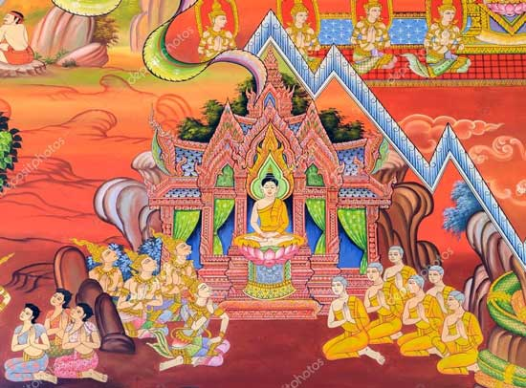
Tiene mucho interés por salir del palacio, así como el elefante cautivo suspira por las junglas salvajes (ese mismo anhelo por la sabiduría, que a muchos nos ha traído a este lugar), es tanta la insistencia que su padre lo autoriza, pero hace adornar las calles por donde pasará. Un cochero fiel lo acompaña y prepara un carro jalado por cuatro hermosos caballos. En el camino se encuentra con un anciano, queda asombrado ante algo jamás visto por él. Un cuerpo encorvado, rostro arrugado y un surco de dolor entre las cejas; al preguntarle a su fiel cochero, este le contesta: “Esas son las señales de la vejez. Ese hombre ha sido antes un niño de pecho; luego un adolescente lleno de ardor para el placer; pero han llegado los años; ahora su belleza ha huido, y el vigor de su cuerpo se acabó”.
Siddhartha queda completamente intrigado, reflexionando en lo fugaz de la existencia. Más adelante se encuentran con un enfermo, gimiendo de dolor, convulso y desfigurado. Al preguntarle al cochero, este respondió: “Ese hombre está enfermo. Todas las criaturas que tienen un cuerpo están expuestas al mismo mal”.
Aún más conmovido, siguieron su camino, pero se detienen ante cuatro hombres llevando un cadáver, muy tristes y al preguntarle a su fiel cochero, este le responde: “Es un muerto; su cuerpo está ahí rígido; la vida ha escapado de él, y el pensamiento se ha extinguido. Su familia y los amigos que le amaron llevan ahora su cuerpo al sepulcro”, todavía preguntó si era una excepción y el cochero confirmó: “Para todos es igual. El que comienza la vida debe acabarla. Nadie puede escapar a la muerte”.
Por último, ve a un anacoreta quien ha renunciado a todo lo que ofrece el mundo, con el fin de encontrar la verdad, meditando, reflexivo, viviendo de la limosna. Muestra las inquietudes espirituales que nos llevan a buscar la Gnosis.
Estos encuentros, los cuales también nosotros tenemos que llevarlos a cabo, impactan profundamente a Buda y eso es lo que lo motiva a buscar la verdad. Para entrar de verdad en la Gnosis, se requiere de madurez espiritual, dicho está por varios iniciados y por el mismo Buda: “Cuando el discípulo está preparado el maestro aparece”.

Como ermitaño
Dicen las tradiciones que Siddhartha abandona su palacio en búsqueda de la sabiduría y se somete a una vida de ermitaño, se trata de abandonar falsos conceptos bien arraigados que todos tenemos, abandonar vicios, dejar para siempre aquello en lo que psicológicamente descansamos, esto sí que es verdaderamente difícil.
Y se va al bosque, durante seis años trata de someterse a las disciplinas más severas, adquiere fama de ser un gran asceta, lo buscan de muchas partes tan sólo para recibir una palabra, una bendición, un consejo. Sus compañeros ermitaños, al paso del tiempo se convierten en sus discípulos. Pero, a pesar de todas las mortificaciones, penalidades y sufrimientos, sigue sin encontrar la causa de la vejez, la enfermedad y la muerte.
Los seis años que dura en este periodo de ermitaño, habla del arcano seis, la indecisión. El que muchos de nosotros intuimos que en donde andamos no está el camino, pero preferimos seguir la senda de menor resistencia, el que lleva el río de la vida, nos afiliamos a cualquier escuela espiritualista, en donde no se tenga que eliminar el Ego, donde se nos dicten patrones de conducta, nos demos unos cuantos golpes de pecho y listo, ya está solucionada la cosa.

Camino del centro
Convencido de que ni la vida en el palacio como heredero a un trono era el sendero; ni marchando al otro extremo y vivir con tantas mortificaciones y penurias; no sabía qué hacer el maestro. Dicen algunas tradiciones antiquísimas que, sumergido en profunda meditación, en su yermo de penitente, cerca en el río pasaba en una lancha un maestro de música con sus discípulos, y en forma muy entusiasta les decía: “Si la cuerda está floja no toca, pero si está muy tensa se rompe”, esa frase resonó en todo su ser, ¡Ya sabía qué hacer!
Con el cuerpo casi a punto de desfallecer de hambre, sin fuerzas se dirigió al río y precisamente una mujer (no podría ser de otra forma, porque la mujer es el pensamiento más bello del creador, hecho carne, sangre y vida), le ofrece arroz y leche. El arroz es la semilla, lo que el trigo para los europeos o el maíz para los mexicanos; la leche es la sabiduría. Es decir, el maestro, se encontró con la sabiduría que nos permite sabiamente canalizar o transmutar la semilla, las energías que nos trajeron a la existencia.
Dando como resultado, la forma de transitar el camino a la verdad y ¿Cuál es el secreto?... vivir en equilibrio y sabiendo amar. El amor es la mejor religión asequible, sólo a través del amor podemos transformar el mundo y transformarnos a sí mismos. El camino del centro es la Gnosis.

Árbol del Bodhi
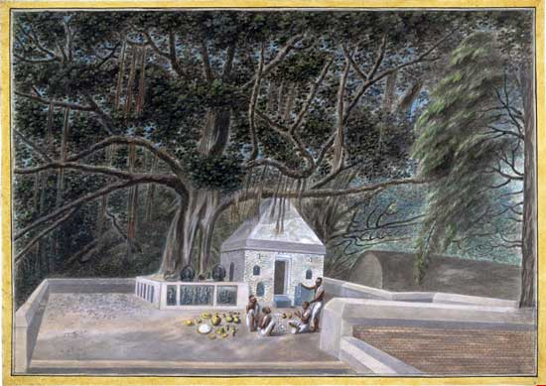
Una vez reponiéndose de tantas penurias, dirigiéndose a una higuera, decide el gran maestro no levantarse de ahí, hasta encontrar la verdad. La higuera, es el árbol sagrado, el mismo árbol de la vida y también el árbol del Edén, no habla de sólo sentarse por ahí a meditar. Nos dice que debemos trabajar bajo el árbol de la higuera, pues representa las fuerzas sexuales, no debemos rechazarlas ignorantemente, tampoco debemos caer en las bajas pasiones, debemos ver en la energía que nos trajo al mundo, la fuerza que puede transformarnos, que puede redimirnos.

El ejército de Mara
Obviamente, a las fuerzas tenebrosas que habitan dentro de sí mismos, no les gusta mucho la idea de que uno encuentre el camino y peor aún, que lo siga. En el drama de Buda esas fuerzas están representadas por el demonio llamado Mara.
Mara, que es la representación de todos nuestros defectos, trata de que Buda no encuentre la iluminación, sólo que, en la vida real, Mara el demonio perverso de nuestros defectos, siempre triunfa, pero no debería ser así, Buda nos lo enseña con su vida. Mara con todo un ejército de demonios se va en contra del maestro.

Las tres Hijas de Mara
Y viendo que Buda no reacciona ante todo lo que le envía, decide mandar a sus tres hijas a seducirlo. Por un lado, nos habla de la tentación sexual, la que nos lleva al adulterio físico o mental, al coqueteo, el exhibicionismo, al infra-sexualismo. En este sentido, las tres hijas de Mara, se presentan en muchas partes de nuestra vida.
Pero también, ese encuentro de Buda con las tres hijas de Mara no es de un remoto pasado; es el mismo encuentro de Jesús con Judas, Pilatos y Caifás; es el Demonio del Deseo, el Demonio de la Mente y el Demonio de la Mala Voluntad.

El fin de Mara
Por último, Mara se presenta cara a cara con Buda. En forma muy similar a cuando Satán se presenta ante Jesús. Este encuentro es decisivo, todo iniciado lo tiene que llevar a cabo. Mara es el mismo Dragón de las Tinieblas, el origen del Ego, un tipo de fuego, pero negativo. Su fundamento se encuentra en la fantasía, como Buda lo llama: La Ilusión.

La iluminación
Diversas tradiciones afirman que, durante 49 días de meditación, logra pasar por diferentes estados de éxtasis místico trascendental. Logrando primero el recuerdo de todas sus vidas pasadas, en una segunda etapa logra el desarrollo de la visión espiritual y en la tercera logra la iluminación total, se trata de los 49 niveles del subconsciente.
Cuando uno comienza a auto observarse, a reconocer sus defectos psicológicos, apenas ilumina unos cuantos niveles, quizás sólo el primero o segundo. Es cuando el estudiante se vuelve un auténtico trabajador de la gran obra, aprovechando cada circunstancia de la vida y así va pasando a niveles más profundos. Jesús llamó a estos estados los 49 demonios de Jaldabaoth.

Difusión de la enseñanza
Una vez que logró encontrar la verdad, que descubrió el origen de la enfermedad, de la vejez y de la muerte, que venció a Mara, a sus hijas y a los demonios; el maestro Buda empieza su camino de enseñar la luz de la Gnosis a la humanidad.
Nos enseña con su ejemplo que la compasión no se demuestra con bonitas palabras, sino con hechos contundentes y definitivos. Difunde la Gnosis sin distinción, sin buscar otra cosa más que iluminar, mostrar el sendero de salvación, a los que sufren, a los que lloran, pero que ante todo buscan liberarse del origen del dolor.

Esposa Yasodharā
En el transcurso de la existencia de Buda, hay algo que destacar, nos referimos a su esposa Yasodharā, por principio de cuentas, hay que saber que Yasodharā simboliza muchas cosas…
Cuando abandona el palacio y la deja, Yasodharā toma el simbolismo de la Eva tentadora de la mitología hebraica, es decir debe vencer la tentación.
Más tarde, cuando Buda se ha iluminado, empieza su misión de difundir la enseñanza en el Mundo. Yasodharā aparece nuevamente y es que, en realidad, nunca se ha ido, pues como mujer-esposa siempre permaneció junto a Buda. Dicen las tradiciones milenarias que fue la primera de sus discípulas y que Buda la amaba.
Hay un budismo para el público y un budismo para gente madura espiritualmente que podríamos llamar un budismo esotérico. En ese budismo oculto para la mayor parte de la humanidad, debido a la falta de preparación interna, se cultivaron siempre los misterios del matrimonio y del amor.
Y es que el amor es lo que nos transforma, nos redime, puede sacarnos de las cadenas del dolor. Cuando se ama, cuando logramos redescubrirnos en la pareja, cuando sabemos ver en la mujer el verso más delicioso, el de las mil y una noches, es cuando realmente tenemos oportunidad de encontrar el camino.
Sí amigos, así como Buda encontró en Yasodharā la Senda del Filo de la Navaja, es que nos invita a ver en ella el camino de salvación. La vida de Buda nos muestra que el camino se encuentra en el amor.
Por lo que sólo nos resta decir con el maestro Samael:
“¡Bendita sea la mujer y benditos los seres que se adoran!”
Enviado por: Jenaro Ismael Reyes Tovar. Comisión Cursos de Gnosis por Internet.
Imagen 1: Mural de templo de budista, templo de Wat Chetawan en Chiang Mai, Tailandia
Imagen 2: Templo junto al árbol del Bodhi, dibujo de 1810.
Revistas anteriores: https://www.samaelgnosis.net/revista/numeros.html
Suscripciones: https://www.samaelgnosis.net/revista/suscripcion.htm

